

Diseño y desarrollo de un prototipo de aplicación móvil para el análisis del rendimiento individual en futbolistas amateur.

Merino Calderón, Ednan Josué y Andrade Encalada, Luis Alejandro

Departamento de Ciencias de la Computación

Carrera de Software

Trabajo de integración curricular, previo a la obtención del título de Ingeniero de Software

Ing. Ángel Geovanny Cudco Pomagualli, Mtr.

3 de Agosto de 2026
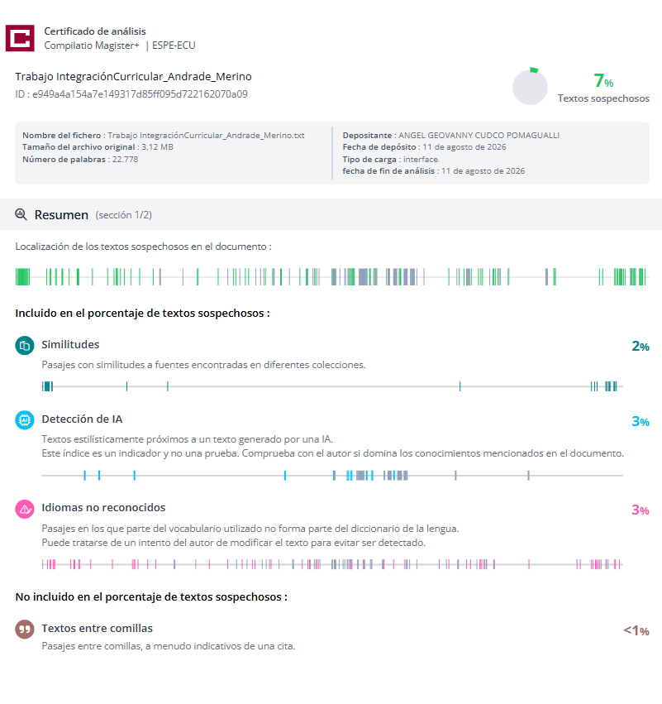

Ing. Cudco Pomagualli, Ángel Geovanny, Mtr
Director

Departamento de Ciencias de la Computación

Carrera de Software

Certificación

Certifico que el trabajo de integración curricular: “Diseño y desarrollo de un prototipo de aplicación móvil para el análisis del rendimiento individual en futbolistas amateur” fue realizado por los señores Merino Calderón, Ednan Josué y Andrade Encalada, Luis Alejandro, el mismo que cumple con los requisitos legales, teóricos, científicos, técnicos y metodológicos establecidos por la Universidad de las Fuerzas Armadas ESPE, además fue revisado y analizada en su totalidad por la herramienta de prevención y/o verificación de similitud de contenidos; razón por la cual me permito acreditar y autorizar para que se lo sustente públicamente.

Sangolquí, 3 de Agosto del 2026

Ing. Cudco Pomagualli Ángel Geovanny, Mtr.
Director
C. C.: 0603977224

Departamento de Ciencias de la Computación

Carrera de Software


Responsabilidad de Autoría

Nosotros, Merino Calderón, Ednan Josué y Andrade Encalada, Luis Alejandro, con cédulas de ciudadanía N.° 1718972597 y 1752997823, declaramos que el contenido, ideas y criterios del trabajo de integración curricular: Diseño y desarrollo de un prototipo de aplicación móvil para el análisis del rendimiento individual en futbolistas amateur es de nuestra autoría y responsabilidad, cumpliendo con los requisitos legales, teóricos, científicos, técnicos, y metodológicos establecidos por la Universidad de las Fuerzas Armadas ESPE, respetando los derechos intelectuales de terceros y referenciando las citas bibliográficas.

Sangolquí, 3 de Agosto de 2026

Merino Calderón, Ednan Josué
C.C.: 1718972597
Andrade Encalada, Luis Alejandro
C.C.: 1752997823

Departamento de Ciencias de la Computación

Carrera de Software


Autorización de Publicación

Nosotros, Merino Calderón, Ednan Josué y Andrade Encalada, Luis Alejandro, con cédulas de ciudadanía N.° 1718972597 y 1752997823, autorizamos a la Universidad de las Fuerzas Armadas ESPE publicar el trabajo de integración curricular: Diseño y desarrollo de un prototipo de aplicación móvil para el análisis del rendimiento individual en futbolistas amateur en el Repositorio Institucional, cuyo contenido, ideas y criterios son de nuestra responsabilidad.

Sangolquí, 3 de Agosto de 2026

Merino Calderón, Ednan Josué
C.C.: 1718972597
Andrade Encalada, Luis Alejandro
C.C.: 1752997823

Dedicatoria
Dedico este logro primeramente a Liga Deportiva Universitaria de Quito, mi pasión más grande, presente en mis alegrías, tristezas y aprendizajes a lo largo de la vida.
A mis amados padres VH y Gaby,
A mis apreciados abuelitos Amparito y Hernán,
A mi tan anhelado hermano Nicolás,
A mi preciosa Mikaela Valentina,
A mi pequeña Sugar,
A mis mejores amigos: Juan Andrés, Mateo Miguel, Miguel Alejandro, Carlos Fernando, Daniel Antonio, Diego Andrés, Santiago Froilán, Daniel Alejandro y Gustavo Enrique, por su amistad, apoyo y compañía a lo largo de este proceso.
A mi querido Gonzaga, Ser Más Para Servir Mejor.

Merino Calderón Ednan Josué

Este logro es uno que dedico primeramente a Dios y a mis padres por su apoyo y presencia en mi camino a convertirme en un profesional con valores.
A mis hermanos Patricio y Leonardo
A mis abuelitos Rosa y Luis
Y finalmente a la Universidad de las Fuerzas Armadas ESPE por darme la oportunidad de demostrar mis capacidades.

Andrade Encalada Luis Alejandro

Agradecimiento
Queremos expresar nuestro más profundo agradecimiento a nuestro tutor el Ing. Ángel Geovanny Cudco Pomagualli, Msc, por todo su tiempo y apoyo en el desarrollo de este proyecto.
Asimismo, extendemos nuestra gratitud a los jugadores del club de fútbol amateur LBV FC, quienes probaron el aplicativo con una excelente disposición y de manera totalmente desinteresada. Su valiosa retroalimentación nos permitió visibilizar oportunidades de mejora clave para la evolución del proyecto.
Agradecemos a todos nuestros docentes quienes contribuyeron en nuestra formación profesional y académica a lo largo de la carrera.
Finalmente a nuestros padres por apoyarnos y brindarnos las herramientas necesarias para ser profesionales con valores y principios.

Merino Calderón Ednan Josué
Andrade Encalada Luis Alejandro

Índice de Contenido
Dedicatoria 6
Agradecimiento 8
Índice de Contenido 9
Índice de Tablas 11
Índice de Figuras 13
Capítulo I. Introducción 16
Contexto y problemática 16
Justificación 16
Objetivo general: 17
Objetivos específicos: 17
Alcance y limitaciones 18
Metodología general (visión DSR) 20
Estructura del documento 21
Capítulo 2. Marco Teórico y Estado del Arte 23
Comparación del estado del arte y trabajos relacionados 23
Seguimiento del rendimiento en fútbol: métricas básicas 25
Tecnología móvil aplicada al deporte amateur 27
Registro de datos y autogestión del rendimiento 29
Variables de estado físico y emocional en el desempeño deportivo 31
Ciencia del Diseño: fundamentos, ciclos y criterios de evaluación 32
Revisión de aplicaciones similares y brechas identificadas 34
Capítulo 3. Desarrollo, diseño e implementación del Prototipo 36
Identificación y caracterización de actores 36
Escenarios y casos de uso principales 37
Especificación de requerimientos del sistema 41
Criterios de aceptación y métricas de evaluación 46
Modelo conceptual del sistema (datos, flujos y reglas) 48
Diseño de arquitectura modular y escalable 53
Diseño de interfaces de usuario 57
Diseño de base de datos y estructura de almacenamiento 63
Tecnologías y herramientas seleccionadas 66
Implementación por módulos (perfil, registro de partido, estadísticas) 70
Integración de servicios y persistencia de datos 76
Seguridad y Control de Acceso 79
Pruebas de control de calidad 81
Capítulo 4. Demostración y Evaluación del Artefacto 86
Configuración del entorno 86
Ejecución de casos de uso con datos de ejemplo 87
Evidencias 89
Validación inicial del cumplimiento de requerimientos 93
Diseño de la evaluación 97
Resultados de aceptación, utilidad y aceptación 100
Análisis estadístico descriptivo y hallazgos cualitativos 105
Discusión: cumplimiento de objetivos y brechas 106
Iteraciones realizadas 107
Capítulo 5. Conclusiones y Trabajos Futuros 110
Conclusiones 110
Aportes del artefacto y del proceso DSR 111
Limitaciones del estudio 111
Trabajo futuro 112
Referencias Bibliográficas 114
Apéndice 119
Apéndice A. Repositorio de código fuente del artefacto móvil 119
Apéndice B. Mockups de baja fidelidad, alta fidelidad y comportamiento esperado en función de cada pantalla. 119

Índice de Tablas
Tabla 1 Matriz de roles y caracterización de actores del sistema. 36
Tabla 2 Matriz de Casos de uso 38
Tabla 3 Requerimientos Funcionales 42
Tabla 4 Requerimientos No Funcionales 43
Tabla 5 Matriz de criterios de aceptación técnicos por caso de uso. 46
Tabla 6 Matriz de reglas de negocio y mecanismos de control operacional. 48
Tabla 7 Matriz de distribución de responsabilidades y componentes del patrón arquitectónico MVC. 55
Tabla 8 Mapeo técnico y comportamiento lógico de los componentes de la interfaz de registro. 61
Tabla 9 Colección raiz: players 63
Tabla 10 Sub colección jerárquica: matches 64
Tabla 11 Matriz de justificación técnica del stack tecnológico completo del proyecto 66
Tabla 12 Componentes de software del módulo de gestión de perfil y datos antropométricos. 70
Tabla 13 Componentes de software del módulo de planificación y registro de partidos. 72
Tabla 14 Componentes de software del módulo analítico visual. 75
Tabla 15 Mecanismos de API, servicios y persistencia de datos del sistema. 76
Tabla 16 Matriz de directrices de seguridad y control de acceso del sistema. 79
Tabla 17 Matriz general del plan de pruebas técnicas del sistema. 81
Tabla 18 Casos de prueba de validación y robustez en formularios. 84
Tabla 19 Especificación técnica del entorno de evaluación del artefacto. 86
Tabla 20 Estructura de documentos y subcolecciones indexadas en cloud firestore. 89
Tabla 21 Matriz de trazabilidad y validación de cumplimiento de requerimientos del sistema. 94
Tabla 22 Caracterización demográfica de la muestra de futbolistas evaluadores. 98
Tabla 23 Matriz de consolidación analítica para los reactivos de la escala SUS. 101
Tabla 24 Matriz de evaluación de aceptación tecnológica basada en el modelo TAM. 103
Tabla 25 Sistematización cualitativa de retroalimentación directa de los usuarios. 105

Índice de Figuras
Figura 1 Diagrama de casos de uso 41
Figura 2 Diagrama de contexto (Nivel 0) del Prototipo Móvil. 50
Figura 3 Diagrama 0 (Nivel 1) de la arquitectura lógica de procesos. 50
Figura 4 Proceso 1: gestionar autenticación (Nivel 2). 51
Figura 5 Proceso 4: registrar rendimiento (Nivel 2). 51
Figura 6 Proceso 6: generar analítica (Nivel 2). 52
Figura 7 Diagrama de arquitectura física e infraestructura del prototipo 53
Figura 8 Diagrama de la estructura jerárquica de directorios del código fuente en el entorno de desarrollo. 57
Figura 9 Diseño de baja fidelidad de la interfaz de registro de cuenta (Sign Up). 58
Figura 10 Prototipo de alta fidelidad en modo oscuro de la interfaz de registro de cuenta (Sign Up). 59
Figura 11 Fórmula matemática estandarizada para el cálculo del Índice de Masa Corporal (IMC). 71
Figura 12 Script de reglas de seguridad implementado en la consola de Cloud Firestore. 80
Figura 13 Código fuente del script de pruebas unitarias automatizadas en Dart. 82
Figura 14 Consola de ejecución exitosa de las pruebas unitarias mediante Flutter CLI. 83
Figura 15 Consola de Cloud Firestore registrando las variables basales y de perfil deportivo del futbolista. 90
Figura 16 Consola de Cloud Firestore reflejando la primera sección indexada de variables logísticas y de rendimiento. 92
Figura 17 Consola de Cloud Firestore reflejando la sección complementaria de variables de cierre y salud cualitativa. 93
Figura 18 Interfaz de la plataforma GitHub con el árbol de directorios y control de versiones del proyecto. 119
Resumen
La brecha tecnológica en el fútbol amateur es lo que se aborda en proyecto, donde los jugadores no disponen de herramientas para guardar y analizar su desempeño de forma sistemática, mientras que en el ámbito profesional existen oportunidades de progreso y motivación por contar con datos objetivos, el sector aficionado pierde estas oportunidades para ver su evolución. Por esta razón se propone el desarrollo de una aplicación móvil diseñada para la autoevaluación tras cada juego de tal forma que los usuarios puedan crear perfiles personalizados y documentar resultados clave de su rendimiento como goles, asistencias y percepciones de su estado físico y emocional para obtener estadística descriptiva, mediante una arquitectura modular y escalable, el desarrollo se centra en un prototipo funcional que prioriza el almacenamiento y la visualización de datos individuales. La propuesta busca democratizar el acceso a la analítica deportiva, validando su utilidad mediante pruebas con futbolistas reales en entornos cotidianos para establecer las bases de una plataforma integral que potencie tanto el rendimiento como el bienestar del deportista amateur.
Palabras Clave: Aplicación móvil, fútbol amateur, analítica deportiva, seguimiento del rendimiento, autogestión deportiva, arquitectura modular, ciencia del diseño.

Abstract
This project addresses the technological gap in amateur soccer, where players lack the tools to systematically track and analyze their performance, meanwhile the professional sphere have opportunities for improvement and motivation because it lacks objective data, the amateur sector misses out those opportunities and motivation based on players’ progress. In response to this, we propose the development of a mobile app designed for self-managed sports training. Users will be able to create personalized profiles and track key statistics such as goals, assists, and insights into their physical and emotional condition, this propose have modular and scalable architecture, the development focus on a functional prototype that prioritizes the storage and visualization of individual/personal data. The proposal aims to democratize access to sports analytics, validating mainly its utility through testing with real soccer players in everyday settings to lay the groundwork for a comprehensive platform/app that enhances the performance and well-being of amateur players.
Keywords: Mobile application, amateur soccer, sports analytics, performance tracking, athletic self-management, modular architecture, design science research.

Capítulo I. Introducción

Contexto y problemática
En esta última década la digitalización del deporte ha transformado el fútbol profesional en una disciplina puramente analítica con el uso de Big Data y sistemas de seguimiento especializados que permite a los clubes de élite diseccionar cada movimiento en el campo para optimizar el rendimiento, sin embargo al descender hacia el fútbol amateur entendiendo amateur como juegos ocasionales que se juegan cada fin de semana en ligas barriales o canchas de alquiler nos encontramos con un vacío tecnológico crítico porque mientras que en el ámbito profesional cada pase y sprint se documentan de manera exhaustiva, el jugador aficionado sigue dependiendo de su memoria y subjetividad o en el mejor de los casos de anotaciones informales en papel que no permiten un análisis real.
La falta de herramientas para el fútbol amateur no es solo un problema de datos, sino de desarrollo deportivo porque la ausencia de registros impide que el futbolista amateur pueda medir su evolución lo que afecta directamente su motivación y capacidad de autogestión, así es que surge la necesidad de democratizar el acceso a tecnologías de seguimiento que sean tanto económicas como intuitivas, por esto marcamos que el problema principal es que las soluciones actuales pueden resultar demasiado costosas o están diseñadas para especialistas y dejan de lado la realidad del futbolista amateur que busca mejorar su rendimiento personal de forma autónoma a través de una plataforma móvil que permita el registro de sus resultados y visualización de su evolución.

Justificación
Los jugadores aficionados del fútbol amateur no cuentan con herramientas tecnológicas accesibles para registrar, visualizar y analizar su rendimiento, por otra parte, están los futbolistas profesionales que disponen de plataformas avanzadas que documentan exhaustivamente y periódicamente sus estadísticas. Este segmento de jugadores carece de soluciones personalizadas que permitan un seguimiento de su desempeño individual de forma efectiva. La limitación de este segmento de jugadores obstaculiza la autogestión del progreso, porque impide a los jugadores medir su evolución real reduciendo el potencial formativo que generan los datos sobre el propio rendimiento. Ante esta brecha surge la necesidad de democratizar el acceso a tecnologías de seguimiento deportivo adaptadas a la realidad del futbolista amateur.
Así se propone el desarrollo de una aplicación móvil que permita a los usuarios crear perfiles, registrar estadísticas clave (goles, asistencias, minutos jugados, posiciones), y anotar incidencias físicas y emocionales al cabo de cada partido. Mediante la metodología de la Ciencia del Diseño se construye un prototipo funcional, modular y escalable, validado con futbolistas amateurs en contextos reales con el uso periódico del prototipo en partidos de distintas esferas que puede tener un futbolista amateur ya sea Ligas locales o de barrio, Fútbol 7 (Indoor), torneos relámpago o partidos amistosos o de exhibición. Este alcance inicial establece la base de futuras funcionalidades analíticas y de recomendación que contribuyan al desarrollo integral y sostenible de los deportistas aficionados.

Objetivo general:
Desarrollar un prototipo de Aplicación Móvil enfocada en el análisis del rendimiento individual de futbolistas amateur por medio del registro de resultados con resultado estadístico descriptivo.

Objetivos específicos:
- Fundamentar teóricamente el proyecto a través de la elaboración del estado del arte acerca de aplicaciones móviles enfocadas en el seguimiento y el análisis del rendimiento deportivo en futbolistas.
- Diseñar mockups de baja fidelidad y de alta fidelidad para la aplicación móvil, centrados en ofrecer una correcta experiencia de usuario personalizada que pueda satisfacer las necesidades específicas de futbolistas amateur.
- Desarrollar la aplicación móvil mediante la metodología de la Ciencia del Diseño, de tal forma que se asegure una arquitectura sólida con una interfaz centrada en el usuario para ofrecer una experiencia agradable y eficiente para futbolistas amateurs.
- Evaluar el prototipo desarrollado de la aplicación móvil con futbolistas amateurs de distintas aristas para determinar su funcionalidad, usabilidad y nivel de aceptación.

Alcance y limitaciones
Delimitar el alcance del proyecto es fundamental para gestionar correctamente las expectativas y enfocar los esfuerzos en la validación y verificación de las hipótesis centrales. Al presente trabajo se lo define como el desarrollo y validación de un prototipo funcional del módulo principal de la aplicación, es decir que, aunque el sistema es operativo realmente el propósito es actuar como una prueba de concepto en una etapa previa a cualquier despliegue masivo o con fines de lucro, entendiendo esto podemos decir que la aplicación está diseñada específicamente para dispositivos con sistema operativo Android, considerando esto una decisión estratégica basada en la amplia penetración de esta plataforma en el segmento demográfico de interés y sobre todo por su flexibilidad para el desarrollo de aplicaciones personalizadas. (Gurusis, 2025)
El prototipo se centra en cuatro funcionalidades fundamentales: la creación de perfiles de usuario, el registro de estadísticas tradicionales (goles, asistencias, tarjetas), el almacenamiento de notas cualitativas sobre el estado físico y emocional tras el partido, y una visualización básica de los resultados acumulados. Es importante destacar que el proyecto deja como proyecciones futuras el desarrollo de módulos de análisis avanzados, tales como la identificación de tendencias mediante algoritmos de aprendizaje automático o la generación de recomendaciones personalizadas de entrenamiento basadas en los datos históricos. (Gurusis, 2025)
Dentro de las limitaciones, se reconoce que la aplicación no ha sido desplegada formalmente en tiendas virtuales, lo que restringe su uso a un grupo controlado de voluntarios durante la fase de evaluación, la dependencia del ingreso manual de los datos por parte del jugador introduce un factor de subjetividad que amerita un compromiso constante de lado del deportista, a diferencia de los sistemas profesionales que automatizan la recolección de estos datos, establecer estas fronteras técnicas son necesarias para garantizar que el estudio se mantenga dentro de los parámetros de viabilidad académica permitiendo una evaluación exhaustiva de la usabilidad de la interfaz antes de escalar el sistema a una solución más compleja.
Para sustentar la validez del artefacto se ha diseñado un protocolo riguroso de recolección de información que combina fuentes secundarias y primarias; las fuentes secundarias incluyen una revisión exhaustiva de la literatura existente sobre tracking (seguimiento) deportivo, teorías de autoevaluación en el deporte y soluciones tecnológicas de la actualidad. Dentro del marco teórico podemos situar el proyecto en las tendencias globales de la informática en conjunto con el deporte y de tal forma que podamos asegurar que el diseño del prototipo no ignore las lecciones y conclusiones aprendidas por desarrolladores previos.
Por otro lado, la obtención de datos primarios es el pilar que permite evaluar la utilidad real de la aplicación. Para ello, se ha seleccionado un grupo de futbolistas amateurs voluntarios que participan en ligas locales. El procedimiento de recolección se divide en fases consecutivas que permiten capturar tanto el comportamiento del usuario como su percepción subjetiva sobre la herramienta. A lo largo de las pruebas se asignan tareas guiadas a los participantes entre las cuales están completar el registro de un partido simulado o bien consultar sus estadísticas de la temporada, mientras los investigadores registramos incidencias ya sean técnicas, errores de navegación por parte de la app o del usuario y sugerencias espontáneas de mejora propuestas por los jugadores.
Una vez finalizada la interacción técnica con la aplicación lo primero a considerar es aplicar instrumentos diseñados para cuantificar la aceptación del sistema, así es que el principal de ellos es una encuesta basada en la escala Likert la cual permite evaluar dimensiones críticas de la experiencia del usuario (UX) mediante afirmaciones que el jugador en este caso califica de 1 a 5. (numiqo, 2026). Esta escala es estándar en estudios de usabilidad para medir variables latentes como la facilidad de uso percibida, la utilidad del registro y la intención de uso continuo. (numiqo, 2026)

Metodología general (visión DSR)
Para abordar la creación de esta solución tecnológica, se ha adoptado una metodología de investigación aplicada y tecnológica, guiada por los principios de la Ciencia del Diseño (Design Science Research o DSR) como marco metodológico es particularmente valioso en el campo de la ingeniería de software y los sistemas de información, ya que no se limita a describir una realidad existente, sino que busca mejorarla de forma activa mediante la construcción de un artefacto. (García & Pernett, 2023). Así es que la investigación se centra en la creación de un objeto tecnológico —una aplicación móvil— cuya utilidad y eficacia se miden en condiciones reales a través de ciclos iterativos de mejora y evaluación constante. (García & Pernett, 2023)
El enfoque DSR se fundamenta en la idea de que el conocimiento se genera mediante la acción de diseñar. Así, el proceso no es lineal, sino que requiere una interacción constante entre la teoría y la práctica. De acuerdo con los estándares académicos, se han identificado fases críticas que estructuran el desarrollo del proyecto: la identificación de la problemática, la definición de los objetivos de la solución, el diseño y desarrollo del artefacto para posteriormente tener la demostración del funcionamiento y finalmente la evaluación rigurosa con los usuarios finales. (García & Pernett, 2023). Con este rigor metodológico nos aseguramos que el prototipo que resulta de este marco no sea simplemente una aplicación funcional, sino también una respuesta validada científicamente a un problema humano y social. (García & Pernett, 2023).

Estructura del documento
Para el diseño de la presente investigación nos enfocamos en un esquema iterativo de "construir-evaluar-mejorar", el cual permite al equipo de desarrollo identificar errores o áreas de fricción en etapas tempranas con la finalidad de optimizar el uso de recursos y garantizar que la interfaz final responda verdaderamente a las necesidades de en este caso los futbolistas amateurs. (García & Pernett, 2023). Se debe considerar que el ciclo comienza con una inmersión profunda en las necesidades principalmente del usuario porque esto permite definir criterios de calidad esenciales para este prototipo como lo es la usabilidad, la utilidad percibida y finalmente pero no menos importante la confiabilidad del almacenamiento de la información. (Salcedo et al., 2025).
Mas adelante se detalla en lista la progresión lógica del diseño que fue adoptada:
- Identificación y Motivación: Debido al contexto, se establece la carencia tecnológica en las ligas barriales y se justifica la importancia del registro estadístico para poder motivar al deportista. (García & Pernett, 2023).
- Definición de Requerimientos: Se procura el uso de métricas clave (anotaciones, asistencias, estado físico/emocional) y características técnicas mínimas que el prototipo debe cumplir (Requisitos no funcionales) para el entorno móvil planteado. (Salcedo et al., 2025).
- Diseño de Arquitectura y Mockups: Se desarrollan esquemas visuales de baja y alta fidelidad que sirven como mapa de navegación para el usuario, asegurando que la experiencia de entrada de datos sea rápida y sencilla. (Salcedo et al., 2025).
- Implementación del Prototipo: Se procede a la codificación de la aplicación para el sistema operativo Android, integrando las funciones de perfil de usuario y almacenamiento de datos estadísticos. (León, 2019)
- Demostración y Validación: Se somete el artefacto a pruebas controladas con usuarios reales para observar cómo interactúan con las funciones principales y recolectar feedback inmediato sobre la utilidad de la herramienta. (Salcedo et al., 2025)
Con esta metodología no solo se garantiza la calidad de software, sino que también aporta al estado del arte sobre cómo el diseño de interfaces móviles puede influir en la adherencia del usuario para hábitos de autoevaluación deportiva (García & Pernett, 2023). Al finalizar cada ciclo se usan los hallazgos para que alimenten la siguiente fase de desarrollo, creando así un proceso de evolución orgánica del sistema que minimiza la distancia entre las expectativas del programador y la realidad que vive el futbolista en cada juego y después del juego. (Guayara et al., 2025)

Capítulo 2. Marco Teórico y Estado del Arte

Comparación del estado del arte y trabajos relacionados
El análisis del rendimiento deportivo en el fútbol ha experimentado una transformación radical en la última década impulsada por la proliferación de tecnologías de seguimiento y la disponibilidad de grandes volúmenes de datos. Torres-Ronda et al. (2022) sistematizaron el panorama de los sistemas de rastreo en deportes de equipo, documentando que la integración de GPS, sistemas de posicionamiento local y análisis de video ha permitido a los clubes profesionales cuantificar con precisión variables como la carga externa, la carga interna y los patrones de movimiento de los jugadores. Sin embargo, los propios autores señalan que la investigación con muestras que incluyan a deportistas amateurs y semiprofesionales sigue siendo un territorio prácticamente inexplorado (Torres-Ronda et al., 2022).
Desde la perspectiva de Ferraz et al. (2023) en una revisión sistemática publicada en “Frontiers in Sports and Active Living” se examinaron aproximadamente 41 estudios publicados entre el año 2011 y el año 2023 los cuales mayormente concluyeron que los dispositivos de rastreo, combinados con mediciones fisiológicas, constituyen herramientas fiables para caracterizar cuales son los patrones en el movimiento de los deportistas, a pesar de que casi en su totalidad las investigaciones se limitan al ámbito del fútbol de élite europeo. Esta brecha es relevante para el presente proyecto, ya que evidencia la falta de marcos teóricos y soluciones tecnológicas orientadas a la realidad del futbolista aficionado.
Por su parte, los trabajos sobre inteligencia artificial aplicada al deporte han cobrado impulso progresivo. Una revisión narrativa reciente identificó que, de los estudios sobre aprendizaje profundo en análisis del rendimiento deportivo publicados entre 2015 y 2024, 15 habían aparecido únicamente en el año 2024, lo que refleja una expansión acelerada del campo y abre oportunidades para aplicaciones orientadas a segmentos no profesionales (Amosa et al., 2024). El mercado global de software de análisis futbolístico alcanzó los 0,40 mil millones de dólares en 2024 y se proyecta que superará los 0,87 mil millones en 2033, impulsado en parte por la democratización de plataformas basadas en inteligencia artificial y sensores (Global Growth Insights, 2024).
Los trabajos relacionados encontrados nos permiten distinguir dos grandes tradiciones: la primera que agrupa plataformas profesionales como “Wyscout”, “Hudl Sportscode”, “Catapult” y “Nacsport” las cuales ofrecen análisis de video avanzado, uso de estadísticas de Big Data y scouting global (exploración global), estas herramientas por las razones mencionadas previamente requieren equipamiento especializado, suscripciones anuales que oscilan entre los 270 euros y 648 euros, y como uno de los puntos más relevantes en contraste cuentan con una curva de aprendizaje significativa, estos son factores que evidentemente las hacen inaccesibles para el contexto informal de las ligas barriales (Futbol Sesión, 2026; Sports Data Campus, 2025); la segunda tradición emerge de propuestas relativamente más accesibles como “SofaScore”, “SportEasy” o aplicaciones de estadísticas de equipos amateur que sin duda facilitan el seguimiento de resultados, pero no contemplan el registro individualizado después de un partido ni la dimensión del bienestar físico/emocional del jugador (Objetivo Analista, 2024).
Al identificar este vacío como la ausencia de una herramienta tecnológica móvil que combine el registro estadístico individual pospartido con la autoevaluación del estado físico/emocional del futbolista amateur que no solo no presenten necesidad de equipamiento externo, sino también conocimientos técnicos especializados es que nace este proyecto que se ubica en esta intersección y propone un artefacto que responde específicamente a esta brecha.

Seguimiento del rendimiento en fútbol: métricas básicas
El análisis cuantitativo del rendimiento futbolístico se apoya en un conjunto consolidado de indicadores clave de rendimiento (KPI, por sus siglas en inglés). Hughes et al. (2012) realizaron uno de los trabajos fundacionales al identificar mediante un proceso colaborativo con 12 expertos en análisis cuantitativo del rendimiento futbolístico y 51 estudiantes de Ciencias del Deporte los indicadores de rendimiento más relevantes para cada posición en el campo, en sus hallazgos ellos señalaron que la mayoría de los KPI de los jugadores son compartidos entre posiciones y que simplemente lo que varía es únicamente su orden de prioridad en función del rol desempeñado a lo largo del partido por lo que este marco sigue siendo una referencia canónica en esta disciplina.
Entre los indicadores de mayor consenso en la literatura, los goles, las asistencias, los pases completados, las recuperaciones y los minutos disputados son reconocidos como las métricas de mayor impacto predictivo sobre el resultado de los encuentros. Lepschy et al. (2018), citados en estudios posteriores, identificaron que la eficiencia en los disparos, la posesión del balón y la precisión en los pases son las medidas de rendimiento más determinantes para el éxito del equipo, mientras que las asistencias y los pases en profundidad se destacan como las acciones ofensivas individuales más decisivas para modificar los resultados (Zambom-Ferraresi et al., 2018).
La literatura en el contexto amateur nos sugiere optar por un subconjunto de métricas elementales que se puedan registrar manualmente sin necesidad de equipamiento tecnológico complejo. En la búsqueda de comparar los pases completados para el sector amateur y el profesional hemos encontrado que los datos del sector señalan que los equipos amateur alcanzan una tasa menor promedio de pases completados que oscila entre el 70 % y el 80 % de los pases totales, mientras que en comparación con equipos profesionales los pases completados pueden alcanzar entre 80% y 90%, lo que sin lugar a duda refleja diferencias técnicas y tácticas que son de esperar y por otro lado justifica la pertinencia de su seguimiento incluso en contextos informales (Soccer Stats Calculator, 2024). La implementación progresiva —comenzando con estadísticas básicas como goles, asistencias y hojas en blanco antes de introducir métricas avanzadas— ha sido recomendada explícitamente para evitar que la sobrecarga de información obstaculice el desarrollo de los jugadores (Soccer Stats Calculator, 2024).
Desde una perspectiva por la posición de los jugadores podemos observar que los indicadores varían en función del rol y que para los delanteros se priorizan los goles, las asistencias, los disparos a portería y la tasa de éxito en los regates/gambeta; para los centrocampistas/mediocampistas cobran relevancia los pases completados, los disparos a portería o la distancia recorrida; y para los defensas el dato de mayor importancia puede ser la tasa de pases completados, la tasa de éxito en los regates, los duelos ganados en defensa o robos de balón. (Northeast Rush, 2026). Gracias a este enfoque por posición ha sido incorporado en el diseño del perfil de usuario de la aplicación objeto del presente proyecto, de modo que las métricas registradas se contextualicen en función de la posición habitual del jugador.
También es muy importante destacar la relevancia de las estadísticas disciplinarias como: las tarjetas amarillas y rojas recibidas porque si bien su impacto estadístico directo sobre el resultado es menor que el de las variables ofensivas se debe considerar que su registro cronológico permite detectar tanto patrones en el comportamiento como la fatiga acumulada que pueden ser relevantes para la autogestión del jugador amateur a lo largo de una temporada que permite ver su evolución o involución respecto a su capacidad física.

Tecnología móvil aplicada al deporte amateur
Podemos decir que en el mercado de aplicaciones móviles orientadas al fitness y salud física o alimenticia han registrado un crecimiento sostenido en estos últimos años que se puede notar. Según estimaciones de la industria, el mercado global de aplicaciones de fitness móvil alcanzará los 14,7 mil millones de dólares en 2026 y podría superar los 30 mil millones en 2030, impulsado por la digitalización del comportamiento saludable y la integración de tecnologías de internet de las cosas (IoT) y de inteligencia artificial (European Society of Medicine, 2025). Para el año 2024 más de 200.000 aplicaciones de salud/fitness se encontraban disponibles en las tiendas principales de aplicaciones (Google Play, App Store) a nivel mundial, con aproximadamente 517 millones de usuarios que optan por aplicaciones gratuitas con anuncios o suscripciones mensuales/anuales. (PMC, 2025).
En el ámbito deportivo específico la revisión de literatura de Lieneck et al. (2024), que observó el uso de apps de salud móvil entre enero de 2022 y junio de 2023 se identificó que las principales funciones mejor valuadas por los usuarios incluyen el seguimiento de la actividad física, análisis de la composición corporal la retroalimentación personalizada en tiempo real y la gamificación como método de adherencia, mediante estos descubrimientos que son relevantes para el diseño del presente proyecto podemos señalar atributos de usabilidad que incrementan la retención del usuario.
Estudios sobre el uso continuado de aplicaciones de fitness (Continued Usage of MFAs) identificaron 54 factores relacionados con la adopción sostenida, entre los que destacan la conveniencia, la precisión percibida del seguimiento y la capacidad de proporcionar retroalimentación altamente personalizada (Springer Nature, 2025). La investigación también documenta que más de la mitad de las aplicaciones caen en desuso inmediatamente después de su instalación o se eliminan tras un primer uso, lo que subraya la importancia crítica del diseño de la experiencia de usuario para garantizar la adherencia al registro post-partido en el segmento de futbolistas amateurs (Tarute et al., 2017, citado en Springer Nature, 2025).
Viéndolo desde una perspectiva tecnológica, la combinación de Flutter como framework de desarrollo multiplataforma de Google y Firebase como el ecosistema de servicios en la nube para aplicaciones móviles ha surgido como una arquitectura de referencia para el desarrollo ágil de prototipos funcionales para Android. Gracias a que Flutter proporciona un entorno de desarrollo con widgets altamente personalizables que permiten construir interfaces de alta fidelidad de forma eficiente; a Firebase que ofrece servicios de autenticación mediante Firebase Auth, almacenamiento NoSQL en la nube con Cloud Firestore y almacenamiento de archivos con Cloud Storage se elimina la necesidad de gestionar infraestructura de pago o de servidor propia durante la fase de prototipado (Google Firebase, 2024). Debido a esta combinación en el stack tecnológico que es coherente con los requisitos del presente proyecto se prioriza la rapidez de implementación, la escalabilidad inicial y sobre todo la reducción de la complejidad operativa al ser un prototipo.
Se entiende a partir de este punto que Cloud Firestore de Firebase es una base de datos NoSQL documental la cual mantiene los datos sincronizados entre dispositivos cliente gracias al uso de escuchas en tiempo real y es importante mencionar una de sus mayores fortalezas la cual es el hecho de que ofrece soporte offline por lo que permite construir aplicaciones responsivas que funcionen independientemente de la latencia que pueda existir en la red o la conectividad a internet (Firebase Documentation, 2024). Podemos decir que es particularmente pertinente esta característica en el contexto de uso de este proyecto: canchas barriales y vestuarios en los que la conectividad puede ser intermitente o verse afectada por factores climáticos (lluvia, tormentas, etc).

Registro de datos y autogestión del rendimiento
La autogestión del rendimiento deportivo se sustenta en la capacidad del deportista para observar sus propias variables de desempeño de forma reflexiva, es por eso que desde la perspectiva del monitoreo deportivo Hecksteden et al. (2022) argumentan que el seguimiento subjetivo del rendimiento no debe ser considerado un sustituto inferior al seguimiento objetivo basado en tecnología, sino una dimensión complementaria y en ocasiones superior, dado que los sistemas neurobiológicos humanos son capaces de integrar de manera dinámica grandes volúmenes de información personal y contextual que los algoritmos deterministas no pueden capturar. Los autores recomiendan reorientar los modelos de monitoreo atlético para evaluar el potencial de la conciencia propia y la autorregulación del deportista en cuestión (Sports Medicine Open, 2022).
Los datos en la experiencia deportiva ha sido analizado por Coşkun y Karahanoğlu (2023) y ellos destacan que la construcción de sentido a partir de los datos, lo que denominan “sensemaking” y su retroalimentación sobre la identidad de deportista y su motivación son puramente aspectos superficialmente explorados en la investigación sobre tecnología deportiva, mediante sus hallazgos, ellos alertan sobre el riesgo de una visión al reduccionismo que equipare el rendimiento deportivo única y exclusivamente con métricas cuantitativas que hacen que se pierda la dimensión experiencial y motivacional del deporte. Por eso se busca respaldar la incorporación en la aplicación de notas cualitativas de bienestar pospartido que complementan el resto de datos para las estadísticas técnicas con información sobre el estado emocional y físico del jugador.
Ryan y Deci quienes proponen la famosa Teoría de la Autodeterminación (SDT, por sus siglas en inglés) se proporciona un fundamento psicológico importante para comprender cómo la disponibilidad de datos de rendimiento puede aumentar significativamente la motivación intrínseca del futbolista amateur. Partiendo del acceso a información personalizada sobre el propio desempeño y como responde a las necesidades básicas de competencia, autonomía y relación social, se hace evidente una motivación más autónoma y por consiguiente una mayor adherencia a la práctica deportiva y al uso sostenido de la herramienta de registro (Ryan y Deci, 2017).
Cuando hablamos del fútbol amateur tendemos a pensar en la dependencia de la memoria subjetiva como único mecanismo de registro estadístico el cual introduce sesgos cognitivos que distorsionan la autoevaluación del jugador y es esta ausencia de una herramienta centralizada impide cuantificar el progreso real en el tiempo, ya que las anotaciones manuales en papel o en dispositivos no especializados constituyen datos aislados sin valor informativo agregado, es decir, no pueden consultarse de forma histórica, comparativa ni visual (estadística descriptiva) y esto anula la posibilidad de detectar tendencias en caso de haber mejora o retroceso (Requisitos del Proyecto, 2025). Al observar esto podemos justificar el desarrollo de un módulo de visualización histórica que pueda permitir al jugador acceder a sus estadísticas acumuladas (múltiples partidos) y observar su evolución a lo largo del tiempo.
Si vemos desde la perspectiva del diseño de sistemas de información encontramos que en literatura sobre automonitoreo (self-monitoring) en contextos de actividad física se documenta que la retroalimentación visual sobre el progreso ya sea por gráficos, resúmenes acumulados o tendencias son de los mecanismos más efectivos para sostener la motivación y el compromiso del usuario con el registro continuado de sus datos (Tong et al., 2024, citado en European Society of Medicine, 2025). Por este principio se orienta la especificación del módulo de historial de la aplicación descrita en el presente trabajo.

Variables de estado físico y emocional en el desempeño deportivo
La relación entre el estado psicológico del atleta y su rendimiento deportivo ha sido objeto de una creciente atención académica. Chen et al. (2023), en un análisis bibliométrico sobre los efectos de la fatiga mental en el rendimiento atlético publicado entre 2001 y 2021, documentaron una progresión sostenida de la evidencia científica que vincula la fatiga mental —entendida como el cansancio o la falta de energía derivada de la sobrecarga cognitiva— con el deterioro de funciones ejecutivas como la atención dirigida y la velocidad de reacción.
Ahora si lo vemos desde la psicología del deporte la investigación publicada en Frontiers in Psychology (2025) sobre los aspectos psicológicos y emocionales de los atletas confirma que el estado emocional, los cuales incluyen la ansiedad, el estrés y la motivación, influyen directamente en la calidad del entrenamiento por ende en los resultados competitivos. Los sentimientos de ansiedad y depresión pueden comprometer la concentración y la confianza del jugador en el mismo de tal forma que afecta su rendimiento técnico y táctico de manera significativa (Frontiers in Psychology, 2025). Al registrar estas variables después de cada partido proporcionamos una traza que puede revelar patrones entre el bienestar emocional y el rendimiento estadístico.
De acuerdo con Trotter et al. (2023) se demostró en un estudio experimental con atletas de e-sports (deportes electrónicos) que aquellos con niveles más altos de regulación autónoma tendían a percibir las situaciones de alta presión como retos y no como amenazas como normalmente pensaríamos, mostrando un mejor rendimiento objetivo en las tareas de precisión y tiempo, gracias a este hallazgo que sugiere que la capacidad de autorregulación mediada por el acceso a datos propios de rendimiento puede tener efectos positivos sobre el rendimiento incluso en contextos competitivos informales.
La inclusión del módulo de Notas de Bienestar Post-Partido en la aplicación propuesta en este proyecto responde directamente a estos fundamentos teóricos. Al permitir que el futbolista amateur registre su nivel de fatiga, los dolores físicos percibidos y su estado emocional —como el nivel de motivación y el ánimo— inmediatamente después de cada encuentro, se construye una base de datos cualitativa vinculada cronológicamente a las estadísticas técnicas. Esta correlación entre rendimiento y bienestar constituye, en futuras versiones, el insumo fundamental para generar recomendaciones personalizadas de entrenamiento basadas en el historial integral del jugador.

Ciencia del Diseño: fundamentos, ciclos y criterios de evaluación
La Ciencia del Diseño (Design Science Research, DSR) es un paradigma de investigación que centra su atención en la creación y validación de conocimiento prescriptivo mediante la construcción y evaluación de artefactos, si vemos el fundamento epistemológico nos remontamos a Herbert Simon quien distinguió por un lado a las ciencias naturales que están orientadas a explicar cómo son las cosas mientras que las ciencias del diseño están orientadas a determinar cómo deberían ser las cosas, es decir, a concebir artefactos para alcanzar objetivos (Simon, 2026), por otro lado en el campo de los Sistemas de Información (SI) tenemos el paradigma que fue formalizado por Hevner et al. (2004) quienes definieron la DSR como “la creación y evaluación rigurosa de artefactos”, constructs, modelos, métodos o instanciaciones, los cuales responden directamente a problemas organizacionales concretos.
La metodología de la Ciencia del Diseño para la Investigación en Sistemas de Información (DSRM) fue presentada por Peffers et al. (2007) como un marco nominativo que articula seis fases secuenciales con puntos de entrada flexibles: (1) identificación del problema y motivación, (2) definición de los objetivos de la solución, (3) diseño y desarrollo del artefacto, (4) demostración de su funcionamiento en un contexto realista, (5) evaluación de su desempeño respecto a los criterios de calidad definidos y (6) comunicación de los hallazgos a audiencias científicas y prácticas (Peffers et al., 2007). Esta estructura ha acumulado más de 6.800 citas académicas y se ha convertido en el modelo de referencia más utilizado en proyectos de desarrollo de software con vocación investigativa (SciSpace, 2024).
Una característica distintiva del DSRM es su naturaleza iterativa: el proceso no es lineal y permite que los investigadores regresen a fases anteriores en función de los hallazgos de cada ciclo de evaluación. Esta propiedad iterativa —denominada ciclo de construcción y evaluación (build-evaluate) — garantiza que el prototipo evolucione orgánicamente en respuesta a las observaciones de los usuarios reales, minimizando la distancia entre las expectativas del desarrollador y la experiencia del usuario final (Hevner et al., 2004).
Respecto a los criterios de evaluación de los artefactos, Hevner et al. (2004) establecen en su Guía 3 que los artefactos deben ser evaluados en términos de funcionalidad, fiabilidad, precisión y rendimiento, sin embargo, en muchas investigaciones más recientes se ha ampliado este marco, tal como menciona Venable et al. (propuesto en Springer, 2012) que desarrollaron un marco comprehensivo de evaluación para DSR que distingue entre evaluación “ex ante”: previa a la construcción y la evaluación “ex post”: posterior a la construcción; así como entre evaluación naturalista que se realiza en contextos reales y artificial que es evaluada en entornos de laboratorio, teniendo claro estos conceptos consideramos coherente la evaluación naturalista ex post como la estrategia principal porque involucra a futbolistas amateurs en ligas locales como evaluadores del prototipo funcional.
DSR muestra ser un paradigma pertinente para el desarrollo de aplicaciones móviles en contextos deportivos porque no se limita a describir una realidad existente, sino que busca activamente mejorarla mediante la construcción de un objeto tecnológico, el prototipo planteado, cuya utilidad y eficacia son evaluadas en condiciones reales a través de ciclos iterativos de mejora (García y Pernett, 2023, referenciados en Cap. I del proyecto). Es entonces así que la investigación se centra en la creación de la aplicación como artefacto, cuya calidad se valida empíricamente con los usuarios objetivo, de tal forma que se pueda garantizar que el prototipo resultante no sea solo una aplicación funcional, sino una respuesta validada científicamente a un problema actual y social.

Revisión de aplicaciones similares y brechas identificadas
El análisis comparativo de las herramientas tecnológicas disponibles en el mercado para el seguimiento del rendimiento futbolístico permite delimitar con precisión el espacio de oportunidad que ocupa el presente proyecto. Las aplicaciones existentes pueden entrar en una de tres opciones según su público objetivo, costo de acceso y funcionalidad.
Como primera categoría se agrupa las plataformas de análisis profesional. “Wyscout” la cual fue adquirida por Hudl ofrece acceso a la base de datos estadística y de video de fútbol más grande del mundo contando actualmente con más de 550.000 perfiles de jugadores en 600 competencias a nivel internacional y su precio oscila entre 270 y 648 euros anuales, también está orientada a cazatalentos, analistas y directivos de clubes profesionales (Ertheo, 2025). Así es que Hudl Sportscode es reconocida como el estándar de la industria para el análisis de video en el fútbol semiprofesional y profesional, pero debido a sus costos elevados y su alta curva de aprendizaje es incompatible para el contexto de las ligas barriales (EricSports, 2025). “Catapult Sports” emplea dispositivos GPS físicos para el monitoreo en la carga de trabajo de los jugadores en tiempo real durante un partido, lo que requiere equipamiento especializado que en el entorno amateur no se puede acceder. (FutbolLab, 2023).
La segunda categoría incluye herramientas de gestión de equipo semi-profesionales. SportEasy permite a los entrenadores gestionar la plantilla, el calendario y las estadísticas del equipo, pero su enfoque es grupal y no contempla el registro individualizado post-partido ni las variables emocionales del jugador. Fútbol Sesión cubre la planificación de sesiones de entrenamiento y la gestión de convocatorias, pero tampoco ofrece funcionalidades de autoevaluación individual (Futbol Sesión, 2026).
La tercera categoría agrupa aplicaciones de estadísticas para aficionados, como “SofaScore”, “Flashscore” o “Skores”, en estas plataformas se proporciona estadísticas de partidos en tiempo real de ligas profesionales y en ocasiones ligas locales, pero lamentablemente están orientadas meramente al consumo pasivo de información, es decir, el seguimiento de competiciones de terceros y por lo tanto no permiten al usuario común registrar sus propias estadísticas de juego ni su estado de bienestar físico/emocional (Objetivo Analista, 2024).
Al hacer una revisión exhaustiva surgen con mayor claridad cuatro brechas no cubiertas en el mercado actual: en primer lugar está la ausencia de una herramienta gratis o de bajo costo que permita al futbolista amateur registrar sus propias estadísticas técnicas pospartido sin necesidad de equipamiento especializado; en segundo lugar tenemos la inexistencia de aplicaciones que vinculen el rendimiento estadístico individual con el estado físico y el estado emocional del jugador para el contexto amateur; como tercer punto podemos destacar la falta de soluciones diseñadas específicamente para la interfaz de usuario informal, es decir, registro rápido en cancha o vestuario, con curva de aprendizaje mínima; y finalmente la carencia de herramientas de visualización histórica individual que permitan al jugador aficionado identificar de progreso a lo largo de una temporada y tendencias de estado físico/emocional. Para responder simultáneamente a estas cuatro brechas, posicionándose como una contribución original al estado del arte en la intersección entre tecnología móvil y autogestión del rendimiento deportivo amateur.

Capítulo 3. Desarrollo, diseño e implementación del Prototipo

Identificación y caracterización de actores
El ecosistema operacional del prototipo móvil se fundamenta en un modelo de autogestión descentralizada, lo que delimita la interacción directa a un único agente humano interactuando con servicios automatizados en la nube. En la Tabla 1 se desglosa el análisis de los actores del sistema, categorizados según su rol operativo (principal o de soporte) y describiendo el nivel de responsabilidad que ejercen sobre el flujo de persistencia y captura de datos biométricos.
Tabla 1
Matriz de roles y caracterización de actores del sistema.
Actor | Tipo | Descripción
Futbolista | Principal | Usuario final que gestiona de manera independiente su historial, estadísticas y bienestar. Es el responsable único de la captura de datos post-partido.
Firebase Auth / Firestore | Sistema | Actor de soporte que gestiona de forma automatizada la persistencia, seguridad y sincronización de los datos sin intervención humana externa
Nota. Perfilamiento y descripción analítica de los usuarios finales y sistemas externos que interactúan con el artefacto, detallando sus roles operacionales y objetivos dentro del entorno deportivo. Fuente de autoría propia.

Escenarios y casos de uso principales
Bajo la metodología de Ciencia del Diseño (DSR), los escenarios describen la interacción del usuario con el artefacto para resolver la brecha de información identificada.

Escenarios de uso
Para contextualizar el valor del artefacto en el entorno del fútbol amateur, se presentan tres escenarios que describen la interacción real del usuario con el sistema:
- Planificación Deportiva: Un jugador amateur en Quito confirma un encuentro para el fin de semana, como existe ausencia de un registro formal, accede al prototipo de aplicación móvil para el análisis del rendimiento individual en el cual puede agendar la logística del partido (rival, cancha y hora), mediante este escenario se reduce la dispersión de información y se permite al usuario visualizar su compromiso en el cronograma planificado.
- Registro Técnico (Crítico): Justo después de un partido el jugador utiliza la interfaz para capturar sus resultados, considerando: goles (especificando si fueron de jugada, penal o tiro libre) y también asistencias de ser el caso. Al realizar esta acción en el prototipo se mitiga el sesgo de memoria que ocurre al usar herramientas genéricas como hojas de cálculo o papel y lápiz.
- Autoevaluación de Bienestar: En este escenario el futbolista nota fatiga inusual tras la competencia, por lo que mediante la escala de Borg se registra un esfuerzo de nivel X (0-10) donde 0 es “Nada en absoluto” y 10 es “Esfuerzo máximo (El mayor posible, extenuante)” y anota una molestia, por ejemplo en los cuádriceps, este escenario también contempla que al cabo de semanas después al consultar su dashboard el usuario puede correlacionar estos datos de salud con su rating de rendimiento permitiendo una autogestión basada en evidencia real y no recuerdos vagos del jugador.

Casos de uso
Para determinar la interacción detallada entre el deportista amateur y el artefacto de software, se procedió con el modelado formal de los requerimientos funcionales del sistema. En la Tabla 2 se expone la matriz de especificación de los Casos de Uso, detallando la secuencia de estímulos, respuestas y condiciones lógicas que gobiernan la aplicación, para complementar esta descripción y poder dar una perspectiva holística de las fronteras que llega a tener el sistema podemos ver la Figura 1 la cual presenta un diagrama UML de las interacciones con los actores del entorno.
Tabla 2
Matriz de Casos de uso
ID | Caso de Uso | Descripción técnica | Actor | Req. Funcional asociado
CU-01 | Gestionar la autenticación | Se permite el ingreso seguro de credenciales con Firebase Auth, lo que incluye validación de credenciales y la fusión de cuentas de Google con los registros de correo electrónico para mantener la integridad de datos para el perfil de cada futbolista. | Futbolista / Firebase | RF-01
CU-02 | Aceptar términos y condiciones de servicio | Validación obligatoria del consentimiento por parte del usuario/jugador respecto a las Políticas de Privacidad y Términos de Servicio antes de la persistencia de sus datos en Firebase para garantizar el cumplimiento normativo de la LOPDP. | Futbolista | RF-01
CU-03 | Gestionar el perfil y los datos antropométricos | Gestión de los datos personales del jugador incluyendo la posición en cancha y los datos antropométricos, los cuales incluyen el cálculo dinámico del IMC y la actualización de la edad según la fecha de nacimiento. | Futbolista / Firebase | RF-02
CU-04 | Planificar encuentro futuro | Registro preventivo de la logística de partidos (rival, fecha, hora, lugar y estilo de juego) para su visualización en el cronograma deportivo. | Futbolista / Firebase | RF-03
CU-05 | Registrar resultados de partido | Captura de estadísticas cuantitativas tras el encuentro: goles totales, asistencias y amonestaciones, actúa como disparador del subproceso de detalle técnico. | Futbolista / Firebase | RF-04
CU-06 | Detallar la técnica del gol | Este caso de uso Incluido en CU-04, debe tener el desglose cualitativo de cada gol/anotación, permitiendo al usuario especificar la forma del gol ya sea jugada, penal o tiro libre y la superficie de contacto (pie/cabeza). | Futbolista | Rf-04
CU-07 | Evaluar bienestar y el esfuerzo | Registro de carga física subjetiva mediante la Escala de Borg, es decir de 0 a 10 para el estado emocional y reporte de molestias físicas o lesiones. | Futbolista / Firebase | RF-05, RF-06
CU-08 | Gestionar analítica e historial | Visualización del Dashboard con el gráfico pentagonal de rendimiento y el historial de tarjetas con código de colores según el resultado (victoria, derrota, empate). | Futbolista / Firebase | RF-07, RF-08
Nota. Inventario y desglose estructural de las interacciones lógicas entre los actores y el aplicativo móvil, definiendo los límites funcionales del sistema en base a los objetivos de diseño establecidos. Fuente de autoría propia.

Figura 1
Diagrama de casos de uso
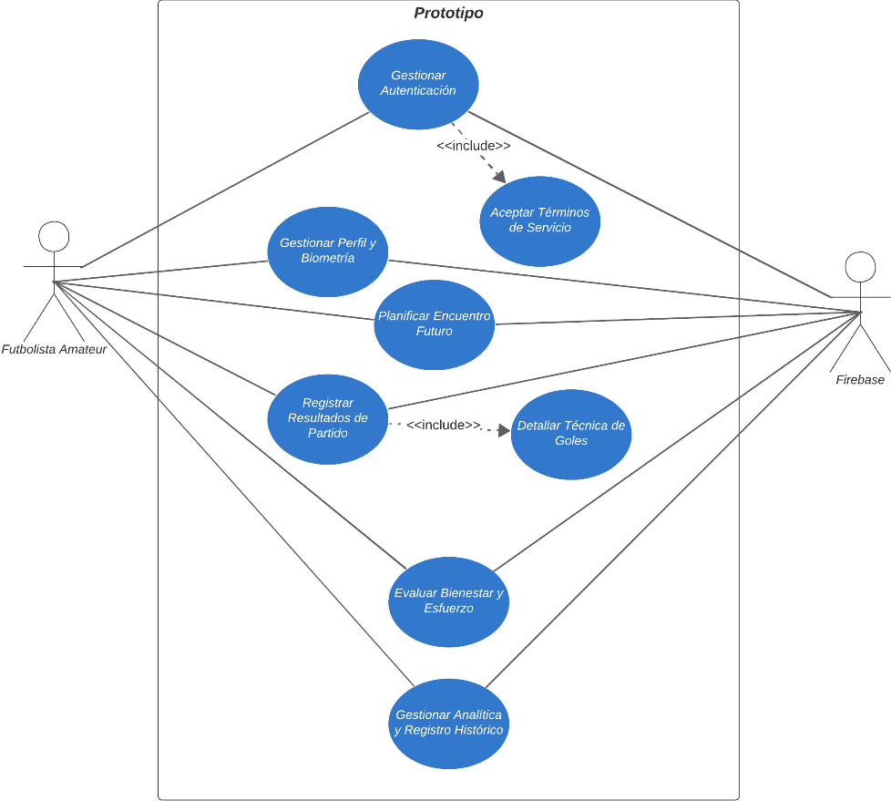

Nota. Imagen de autoría propia.

Especificación de requerimientos del sistema
El proceso de ingeniería de requisitos para el prototipo móvil se estructuró tomando como referencia los criterios de clasificación de la norma IEEE 830, permitiendo catalogar las necesidades del sistema en componentes operativos y restricciones de calidad. En la Tabla 3 se detallan los Requerimientos Funcionales (RF), los cuales delimitan las acciones directas, cálculos biométricos y flujos lógicos que el futbolista amateur puede ejecutar dentro del aplicativo. Por otra parte, con el objetivo de establecer las directrices de usabilidad, adaptabilidad visual cromática y los parámetros legales obligatorios para la protección de datos de acuerdo con la normativa nacional vigente, en la Tabla 4 se especifican los Requerimientos No Funcionales (RNF) que gobiernan la integridad del artefacto de software.
Tabla 3
Requerimientos Funcionales
ID | Requisito | Descripción | Prioridad
RF-01 | Autenticación de usuarios | El sistema debe permitir el registro y el inicio de sesión mediante Firebase Auth con los proveedores de Correo/Contraseña y Google para evitar duplicación de perfiles. | Alta
RF-02 | Gestión de perfil | Aquí se hace la recolección de datos antropométricos (peso y altura) y los datos técnicos (posición de preferencia y pie dominante) y se presenta el cálculo IMC de acuerdo a la actualización del peso y altura del jugador. | Alta
RF-03 | Planificación de los encuentros (Calendario) | Interfaz para el registro de partidos por jugar donde se registra rival, fecha, lugar, estilo de juego para la gestión del cronograma. | Media
RF-04 | Registro de rendimiento | Formulario pospartido para la captura de goles/anotaciones (desglosados por pierna/cabeza y tipo), asistencias y tarjetas que pueden ser amarillas o rojas. | Alta
RF-05 | Evaluación del bienestar | Implementación de la Escala de Borg (0-10) para el esfuerzo físico percibido y un selector de estado emocional post-competencia (Feliz, Frustrado, etc.). | Alta
RF-06 | Registro de salud | Módulo para identificar molestias físicas por zona afectada, permitiendo el seguimiento de la integridad física del deportista. | Media
RF-07 | Análisis visual (Pentágono) | Generación de un gráfico radial que normaliza y compara: Goles, Asistencias, Rating, Esfuerzo y Partidos jugados. | Alta
RF-08 | Historial dinámico | Visualización de partidos pasados con código de colores (Verde/Rojo/Amarillo) según el resultado obtenido. | Alta
Nota. Especificación detallada de las capacidades lógicas y funciones operacionales obligatorias que debe ejecutar el artefacto móvil para resolver las necesidades del futbolista amateur. Fuente de autoría propia.

Tabla 4
Requerimientos No Funcionales
ID | Requisito | Descripción | Prioridad
RNF-01 | Persistencia en tiempo Real | Sincronización inmediata de datos mediante Google Cloud Firestore, garantizando que las estadísticas globales se actualicen tras cada guardado. | Alta
RNF-02 | Interfaz Optima (UI) | Captura de datos ágil mediante selectores y sliders y componentes intuitivos, reducir el ingreso de texto para aminorar la carga cognitiva tras el esfuerzo físico. | Alta
RNF-03 | Temas Claro/Oscuro | Soporte para tema oscuro y tema claro para garantizar la legibilidad en diferentes entornos de iluminación ya sea en canchas abiertas o interiores. | Media
RNF-04 | Seguridad | Aplicar reglas de seguridad en Firebase para asegurar que cada usuario solo acceda a su información personal y no de otro jugador. | Alta
RNF-05 | Eficiencia | APK optimizada para funcionar fluidamente en dispositivos de gama media, (común entre futbolistas amateur). | Media
RNF-06 | Cumplimiento legal | El sistema debe incorporar validación obligatoria en la pantalla de registro exigiendo al usuario la aceptación explícita de los Términos de Servicio y la Política de Privacidad antes de la persistencia de los datos antropométricos (peso, estatura) y personales (fecha de nacimiento) en Cloud Firestore. En este aspecto el sistema garantizará que la información recolectada será de uso exclusivo para el cálculo de métricas de rendimiento deportivo del usuario y estrictamente prohibida su transferencia o comercialización a terceros. | Alta
Nota. Se establecen requerimientos no funcionales referentes a restricciones de infraestructura; atributos de calidad; directrices de seguridad perimetral y parámetros de cumplimiento legal bajo la normativa ecuatoriana de protección de datos personales LOPDP que establecen el entorno de ejecución del sistema. Fuente de autoría propia.

Criterios de aceptación y métricas de evaluación
Con el objetivo de garantizar el rigor metodológico en la fase de evaluación de la Ciencia de Diseño, el comportamiento operativo del prototipo funcional debe ser contrastado cuantitativa y cualitativamente. En primer lugar, en la se estructuran los criterios de aceptación técnicos tal como se observa en la Tabla 5 que gobiernan los flujos lógicos de la aplicación frente a las acciones del usuario en tiempo de ejecución.
Tabla 5
Matriz de criterios de aceptación técnicos por caso de uso.
ID | Caso de Uso | Criterio de Aceptación Técnico
CA-01 | Gestionar Autenticación | El sistema debe permitir la vinculación de credenciales (correo y Google) bajo un mismo UID en Firebase, impidiendo la duplicidad de registros para el mismo usuario.
CA-02 | Gestionar Perfil y datos antropométricos | El cálculo del IMC debe ejecutarse en tiempo de ejecución (runtime) y actualizar su estado visual (código de colores) inmediatamente al modificar el peso o la altura en la UI.
CA-03 | Planificar partido próximo | Partidos agendados en el apartado "Próximo Partido" deben persistir en Firestore y mantener orden cronológico en la sección correspondiente del prototipo.
CA-04 | Registrar resultados | En caso de que el campo "Goles anotados por ti" sea mayor a 0 el sistema debe desplegar de forma obligatoria y repetitiva los subformularios de forma dinámica para el detalle de cada anotación.
CA-05 | Evaluar bienestar y esfuerzo | En la escala de Borg se debe mapear exclusivamente los valores enteros del 0 al 10 mediante un componente Slider. El registro no se guardará si no se selecciona un estado emocional base.
CA-06 | Consultar analítica | El gráfico pentagonal debe normalizar y renderizar las 5 variables en tiempo real sin desfasar los ejes, aplicando filtros por temporada (año seleccionado) o históricos.
Nota. Fuente de autoría propia.

Para evaluar la utilidad y usabilidad del prototipo en el contexto real del fútbol amateur, se definen las siguientes métricas e instrumentos científicos basados en la metodología de Ciencia del Diseño:
- Métrica de Usabilidad Global (System Usability Scale - SUS): Se aplica el cuestionario estándar de Brooke (1996) compuesto por 10 reactivos en escala Likert que nos permite considerar el prototipo como aceptable en caso de obtener un puntaje promedio superior a 68 puntos con la muestra de futbolistas amateurs.
- Métrica de Utilidad Percibida (TAM - Technology Acceptance Model): Basado en Davis (1989), se medirá el grado en que el usuario cree que la app mejora el seguimiento de su rendimiento evaluando mediante encuestas después del uso del prototipo en busca de una correlación positiva entre el registro frecuente y la autogestión.
- Métrica de Eficiencia en la Captura (Fricción de Entrada): Se calcula el tiempo promedio en el que futbolista logra registrar un partido que ha finalizado en el que se establece la meta de diseño en un tiempo menor a 120 segundos, asegurando que la fatiga física después del partido no sea una barrera para la recolección del dato.

Modelo conceptual del sistema (datos, flujos y reglas)
El control operacional y la integridad estructural de los flujos de información dentro del artefacto se rigen por un conjunto de directrices lógicas predefinidas. Estas reglas de negocio actúan como restricciones de software en tiempo de ejecución, asegurando que la captura de datos mantenga una consistencia estricta con el modelo conceptual del rendimiento deportivo amateur y las limitantes de la arquitectura NoSQL. En la Tabla 6 se especifican las reglas de negocio implementadas, detallando su alcance técnico y el impacto directo que ejercen sobre el comportamiento dinámico de los módulos y la persistencia en la base de datos.
Tabla 6
Matriz de reglas de negocio y mecanismos de control operacional.
ID | Regla de negocio | Descripción técnica | Impacto en el sistema
RN-01 | Autoevaluación subjetiva | La calificación de rendimiento general (rating) de cada encuentro es de carácter perceptivo y autónomo, asignada mediante un rango de 1 a 5 estrellas. | Almacena de forma directa el campo cuantitativo en el documento “partido” para dar el feed al promedio que se muestra en el gráfico pentagonal.
RN-02 | Registro de salud | En el reporte de dolencias o bien lesiones musculares en este punto actúa exclusivamente como una “etiqueta” informativa histórica de bienestar del jugador. | Guardar el registro de salud sin bloquear el plan de encuentros por venir ni activar alertas obstructivas.
RN-03 | Indexación de varios registros diarios | El sistema debe disponer de inscripción de múltiples partidos para una misma fecha en el calendario sin colisionar los valores de llaves primarias. | Los documentos son indexados de forma única combinando la fecha y hora con marca de tiempo exacta de timestamp.
RN-04 | Desglose de hitos | En el registro del número de goles/anotaciones que sea mayor 0 el sistema exige la especificación para cada gol. | Despliegue estrictamente visible cuando hay gol y en cascada de subformularios para capturar la forma del gol (¿Cómo?) y la superficie de contacto (¿Con qué?).
Nota. Matriz de restricciones lógicas y validaciones de datos aplicadas sobre la capa de presentación y persistencia del software. Fuente de autoría propia.

Para describir de forma exhaustiva el comportamiento dinámico de las fronteras operacionales del software, la transformación de las variables y la interacción con los almacenes de persistencia NoSQL, se modeló el sistema mediante diagramas de flujo de datos (DFD) estructurados jerárquicamente. En la Figura 2 se define el diagrama de contexto (nivel 0), delimitando las fronteras del artefacto frente a las entidades externas. Posteriormente, en la Figura 3 se expone el diagrama general o diagrama 0 (nivel 1), el cual desglosa los seis procesos nucleares que gobiernan el ciclo de vida de la información deportiva.
Figura 2
Diagrama de contexto (Nivel 0) del Prototipo Móvil.
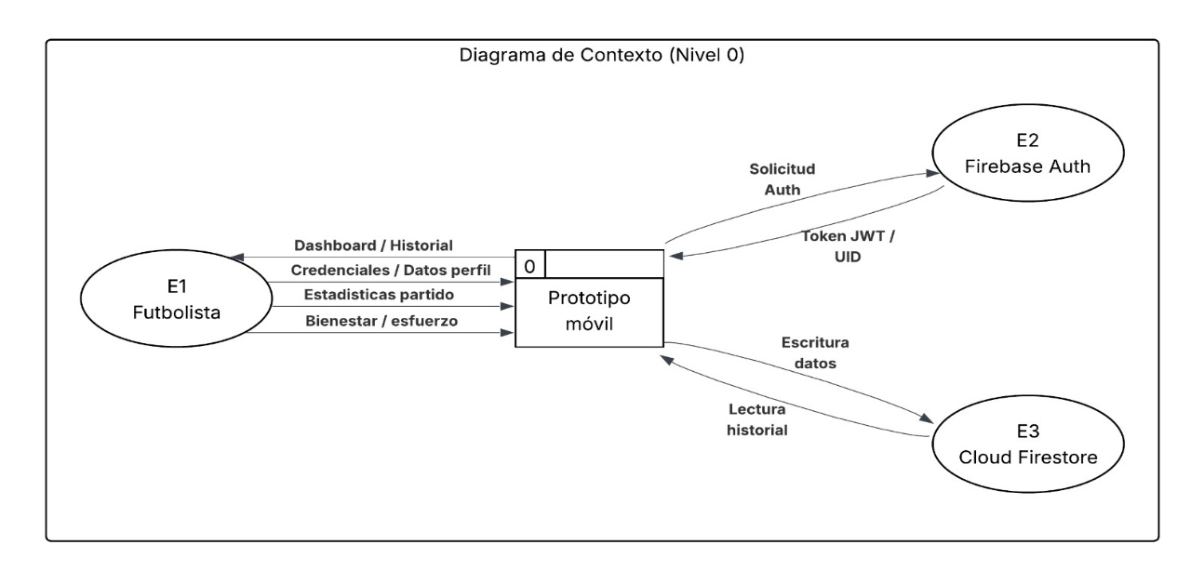
Nota. Definición perimetral de los flujos de entrada y salida entre el usuario futbolista, el motor de autenticación y el almacén NoSQL. Imagen de autoría propia.

Figura 3
Diagrama 0 (Nivel 1) de la arquitectura lógica de procesos.
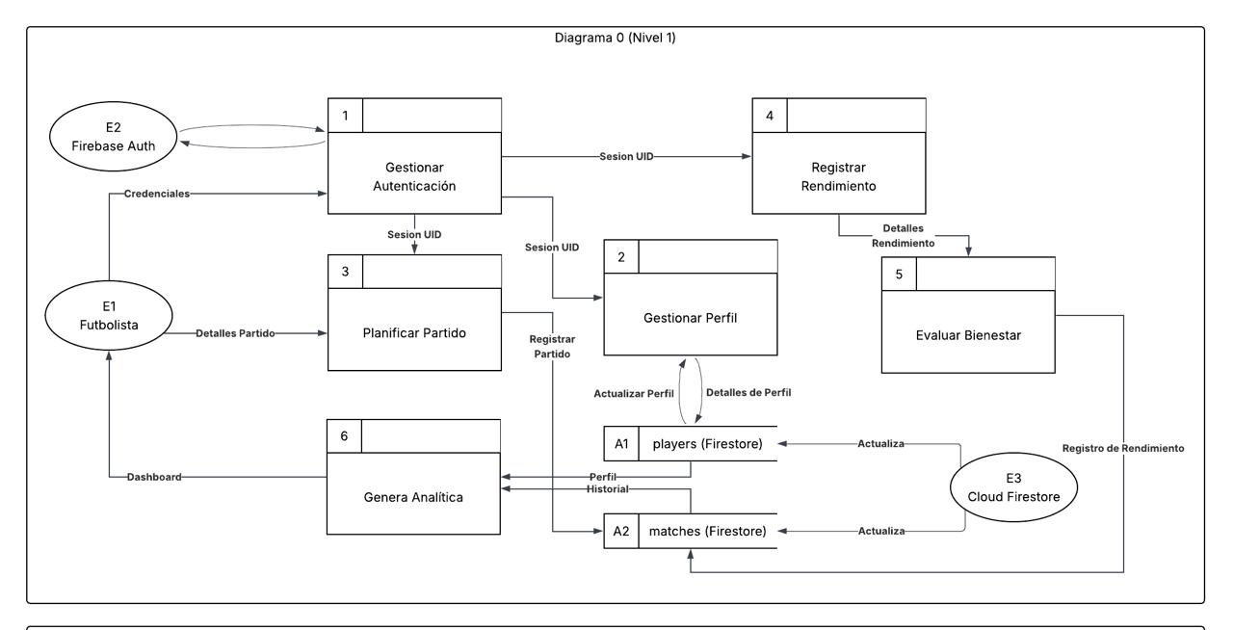
Nota. Desglose de los seis procesos base del sistema y su interconexión con las colecciones jerárquicas de la base de datos. Imagen de autoría propia.

Con el objetivo de profundizar en la lógica interna de las funciones que presentan transformaciones complejas de datos, se ejecutaron las explosiones detalladas de nivel 2 para los componentes críticos del software. En Figura 4 se detalla el comportamiento del proceso 1, encargado de la gestión, validación y federación de credenciales de seguridad.
Figura 4
Proceso 1: gestionar autenticación (Nivel 2).
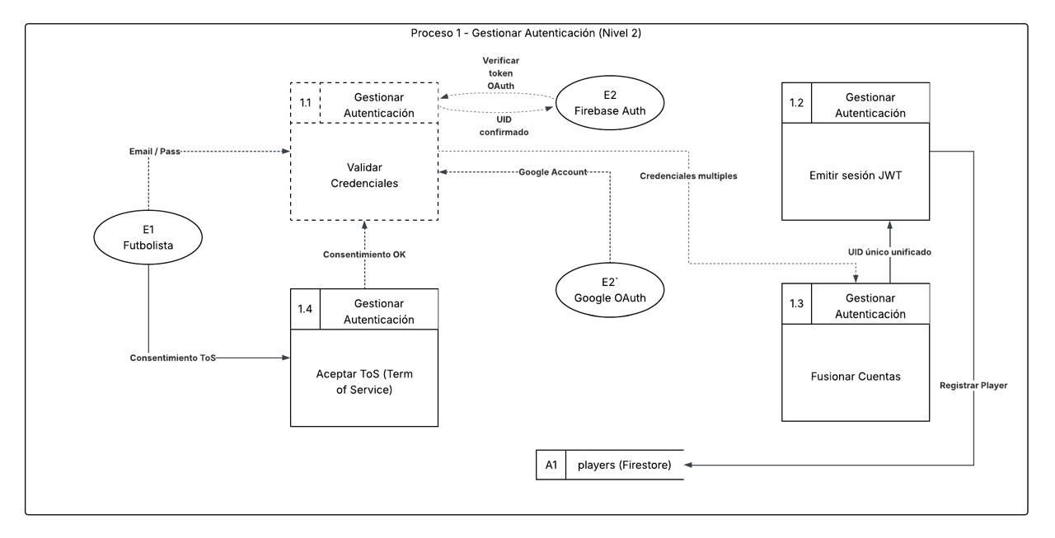
Nota. Flujo de control para la validación de credenciales, aceptación de términos de servicio y emisión de tokens criptográficos. Imagen de autoría propia.

Por otra parte, la captura de las variables competitivas y su indexación atómica se rige por las subfunciones del segundo nivel de abstracción del módulo de desempeño. En la Figura 5 se expone el flujo del proceso 4, detallando el acoplamiento del control de emisión y la subordinación de la regla de negocio RN-04 ante el registro de anotaciones.
Figura 5
Proceso 4: registrar rendimiento (Nivel 2).
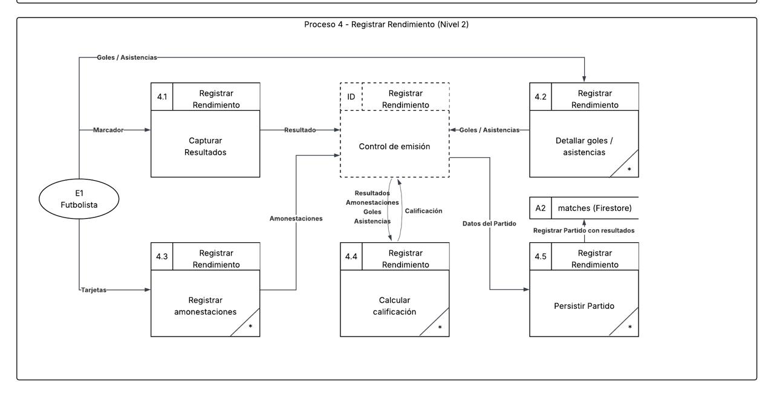
Nota. Secuencia de captura de marcadores, amonestaciones y desglose condicional de hitos técnicos previos a la persistencia. Imagen de autoría propia.

Finalmente, el procesamiento analítico y la conversión matemática de los documentos históricos se gobierna en la última explosión de procesos. En la Figura 6 se detalla la lógica del proceso 6, el cual implementa las rutinas de consulta, cálculo acumulativo, normalización de variables y renderizado geométrico del pentágono de atributos del perfil deportivo.
Figura 6
Proceso 6: generar analítica (Nivel 2).
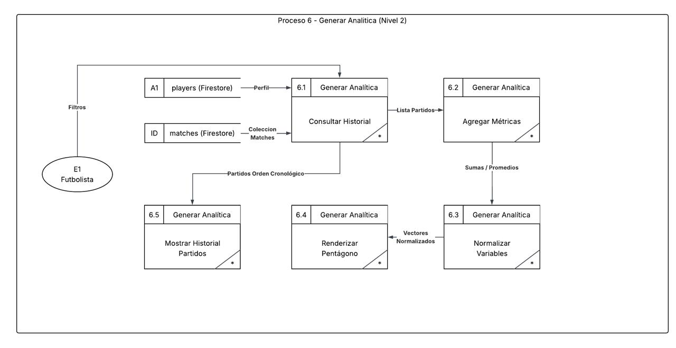
Nota. Arquitectura lógica encargada de la extracción de documentos, cómputo estadístico de promedios y normalización de vectores para el componente gráfico radial. Imagen de autoría propia.

Diseño de arquitectura modular y escalable
El despliegue operativo del artefacto móvil se fundamenta en un modelo de arquitectura cliente-servidor desacoplado, diseñado para maximizar la escalabilidad y la sincronización síncrona y asíncrona de los registros deportivos. En la Figura 7 se detalla la topología de infraestructura y arquitectura física del prototipo, especificando el flujo de comunicación basado en el protocolo seguro HTTPS entre el entorno de ejecución del frontend desarrollado en Flutter/Dart y los servicios de la plataforma backend de Firebase. Como se aprecia en el modelado, la capa de persistencia se administra mediante una base de datos no relacional en Cloud Firestore, estructurada a través de una colección raíz orientada a los perfiles de los usuarios (players) y vinculada jerárquicamente a una subcolección indexada para el almacenamiento independiente del historial competitivo (matches).
Figura 7
Diagrama de arquitectura física e infraestructura del prototipo
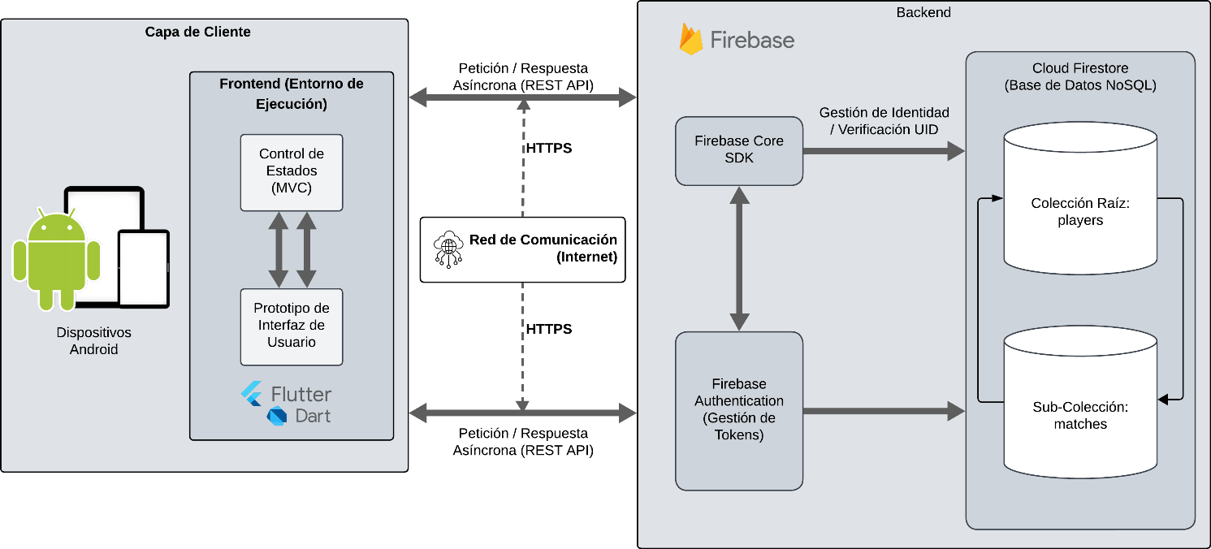
Nota. Imagen de autoría propia.

- Capa de cliente (Dispositivos móviles): El entorno de ejecución soporta de manera nativa sistemas operativos móviles (Android/iOS) ejecutándose tanto en terminales celulares como en tabletas, consumiendo recursos de red mediante conexiones a internet móviles o locales.
- Capa de frontend (Entorno de ejecución): Compilado nativamente sobre el framework multiplataforma Flutter utilizando el lenguaje de programación Dart. Es el responsable de procesar la lógica de renderizado en el cliente y estructurar los paquetes de datos.
- Capa de backend (Infraestructura de servicios): Se acopla un entorno Serverless provisto por Firebase que actúa como la compuerta lógica (Gateway) para resolver procesos críticos de backend de forma automatizada mediante microservicios.
- Capa de almacenamiento (Base de datos NoSQL): Integración nativa con Cloud Firestore para la persistencia atómica de datos en colecciones documentales indexadas.

La implementación del código fuente del aplicativo móvil se rige por principios de modularidad y alta cohesión para mitigar el acoplamiento y la deuda técnica durante el ciclo de vida del software, ahora bien, en lugar de centralizar los flujos lógicos en las interfaces, el sistema adopta el patrón arquitectónico Modelo-Vista-Controlador (MVC) dentro del directorio “./lib/” porque con esta separación estructural se busca principalmente garantizar que las reglas de negocio que operan lo hagan de manera independiente de los componentes de renderizado gráfico del dispositivo y de los mecanismos de persistencia en la nube enfocándonos en el concepto de separación de responsabilidades.
Como se puede observar la Tabla 7 detalla la matriz de distribución de responsabilidades del proyecto al describir la función de cada paquete y se mapean los archivos de código clave que componen el ecosistema del artefacto.
Tabla 7
Matriz de distribución de responsabilidades y componentes del patrón arquitectónico MVC.
Directorio | Componente clave | Responsabilidad de ingeniería de software
models | match_stats_model.dartplayer_model.dart | Datos: Define las entidades del sistema y los contratos de datos. Contiene los métodos de serialización (fromJson y toJson) encargados de transformar las clases lógicas de Dart en mapas y arreglos compatibles con Cloud Firestore.
controllers | auth_controller.dartmatch_stats_controller.dart | Control (Lógica): Es el core/núcleo de operación al orquestar las peticiones asíncronas hacia el SDK de Firebase gestionando el estado de las variables en memoria y ejecutando reglas de negocio (ej. validar el flujo de formularios dinámico si hay un gol o más).
views | add_matches_screen.dartborg_scale_slider.dart | Presentación (UI): Para esta capa que está compuesta exclusivamente por componentes visuales conocidos propiamente como Widgets cuya única función es renderizar la interfaz en el dispositivo y capturar los eventos táctiles del futbolista, delegando el procesamiento al controller (lógica).
providers | theme_provider.dart | Gestión de Estados: Administrar estados globales para la aplicación como la reactividad de estilos visuales o modos de pantalla que no se acoplen a una vista única.
utils | constants.dart | Soporte Global: Almacena variables inmutables del sistema, configuraciones globales y los códigos de color hexadecimales requeridos para la semaforización del historial de partidos.
Nota. Adaptado de la distribución de paquetes y componentes lógicos del proyecto. Fuente de autoría propia.

Para complementar la distribución modular descrita y aportar una perspectiva tangible sobre la implementación física del software, en la Figura 8 se presenta la captura jerárquica del árbol de directorios real del proyecto. En esta ilustración se evidencia el ordenamiento estricto de los módulos analizados, reflejando cómo la separación de conceptos (Separation of Concerns) se traduce directamente en la disposición física de los archivos fuentes dentro de la carpeta principal de desarrollo.
Figura 8
Diagrama de la estructura jerárquica de directorios del código fuente en el entorno de desarrollo.
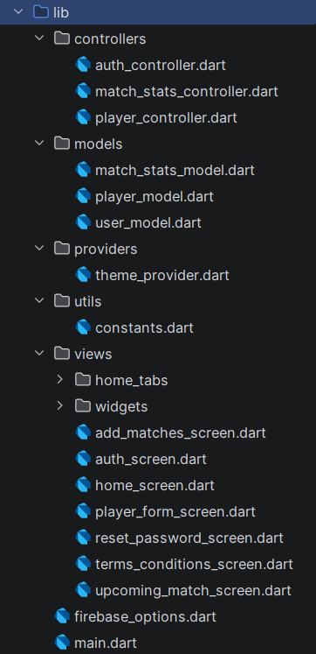
Nota. Captura del entorno de desarrollo que evidencia la arquitectura interna del software. Imagen de autoría propia.

Diseño de interfaces de usuario
La ingeniería de la capa de presentación del artefacto móvil se fundamentó en un proceso iterativo de diseño centrado en el usuario, utilizando la plataforma de prototipado colaborativo Figma como entorno de instrumentación técnica. A través de esta herramienta, se construyeron de forma secuencial los esquemas estructurales de baja fidelidad (wireframes) para definir la ergonomía táctil del sistema, transitando posteriormente hacia la consolidación de prototipos funcionales de alta fidelidad en que el diseño adopta una arquitectura cromática y unificada que se basa en tema oscuro para mitigar principalmente la fatiga visual del futbolista cuando se encuentra en entornos de iluminación variable o bien tras ejecución de actividad física pesada.

Pantalla de registro
El módulo de creación de cuenta representa la interfaz donde el usuario genera sus credenciales de acceso iniciales e informa sobre el consentimiento legal para el tratamiento de su información, por otro lado del lado del diseño tenemos el diseño de baja fidelidad que se estructuró manteniendo la consistencia visual de la marca a través del isotipo superior al distribuir los campos de entrada de forma vertical para asegurar un flujo de llenado intuitivo y secuencial tal como lo vemos en la Figura 9 en la que se expone la organización estructural del wireframe, mientras que en la Figura 10 se presenta finalmente el prototipo de alta fidelidad en con tema oscuro.
Figura 9
Diseño de baja fidelidad de la interfaz de registro de cuenta (Sign Up).

Nota. Organización vertical de contenedores para la captura de credenciales y la validación legal previa. Imagen de autoría propia.

Figura 10
Prototipo de alta fidelidad en modo oscuro de la interfaz de registro de cuenta (Sign Up).

Nota. Renderizado de la capa de presentación que expone los campos de texto tipificados y los disparadores asíncronos de registro. Imagen de autoría propia.

Para garantizar la trazabilidad entre el diseño interactivo y la lógica de control que se implementará en los widgets de Flutter, se detalla el mapeo de componentes y el comportamiento del sistema en la Tabla 8. Este esquema gobierna las validaciones en el cliente antes de invocar los servicios de federación y creación de usuarios en la infraestructura del servidor.
Tabla 8
Mapeo técnico y comportamiento lógico de los componentes de la interfaz de registro.
Elemento UI (Figma) | Componente widget (Flutter) | Evento / Controlador asociado | Comportamiento lógico del sistema
Isotipo Superior | SvgPicture.asset() | Estático | Renderiza el vector gráfico de identidad del sistema de forma simétrica con la pantalla de inicio de sesión.
Campo: Name | TextFormField | TextEditingController | Captura el nombre de usuario; valida en runtime que el campo no se encuentre vacío y no contenga caracteres numéricos.
Campo: Email | TextFormField | TextEditingController | Captura la cadena de texto y ejecuta una validación por expresión regular (RegEx) para asegurar el formato de correo electrónico.
Campo: Password | TextFormField | TextEditingController | Enmascara los caracteres ingresados (obscureText: true) y evalúa que la longitud cumpla con la restricción de seguridad
Campo: Confirm Password | TextFormField | TextEditingController | Compara la cadena de texto ingresada con el campo Password, arrojando un error visual si los valores no coinciden exactamente.
Checkbox LOPDP / Términos | CheckboxListTile | onChanged: (value) | Registra el estado booleano de aceptación legal obligatorio. Actúa como interruptor de seguridad para habilitar el botón de envío.
Botón: Sign Up | ElevatedButton | onPressed: _registerUser | Evalúa el estado del formulario general; si es válido, dispara la petición asíncrona hacia el método de creación de firebase_auth.
Nota. Matriz de especificación técnica que describe el comportamiento y el acoplamiento de widgets lógicos en la interfaz de creación de perfiles. Fuente de autoría propia.

Desde este punto se marca como referencia al Apéndice B. Mockups de baja fidelidad, alta fidelidad y comportamiento esperado en función de cada pantalla. Para dar a conocer el resto de pantallas y su respectiva tabla de mapeo técnico y comportamiento de tal forma que este anexo contenga todo lo relacionado con los mockups de baja fidelidad, alta fidelidad y comportamiento esperado en función de cada pantalla.

Diseño de base de datos y estructura de almacenamiento
A diferencia de los esquemas relacionales tradicionales y sus restricciones de integridad rígidas, el artefacto implementa una arquitectura de base de datos no relacional orientada a documentos jerárquicos a través del servicio gestionado Google Cloud Firestore. Este enfoque estructurado permite el almacenamiento de datos complejos, tales como mapas anidados y colecciones dinámicas de datos, dentro de una misma entidad documental sin penalizar el rendimiento del procesador móvil mediante operaciones distribuidas de unión (joins).
El modelo de persistencia se organiza de forma ramificada a partir de un identificador de usuario único (UID), dividiéndose en dos componentes esenciales: en primer lugar, la Tabla 9 detalla el diccionario de datos de la colección maestra que gobierna la identidad y los parámetros biométricos basales del deportista; en segundo lugar, la Tabla 10 especifica la estructura lógica de la sub colección interna encargada de almacenar, con un acoplamiento estrictamente dependiente, los hitos técnicos, los mapas de amonestaciones y las variables médicas correspondientes a cada encuentro disputado.
Tabla 9
Colección raiz: players
Campo | Tipo de dato | Obligatorio | Descripción / Regla
name | String | Sí | Nombres y apellidos completos del futbolista.
birthday | Timestamp | Sí | Fecha de nacimiento (utilizada para calcular la edad en runtime).
nationality | String | Sí | País de origen del usuario.
foot | String | Sí | Perfil dominante: "Izquierdo" o "Derecho".
position | String | Sí | Posición táctica principal en el campo (ej. "CF").
height | Number | No | Altura en centímetros (esencial para el cálculo del IMC).
weight | Number | No | Peso en kilogramos (esencial para el cálculo del IMC).
Nota. Estructura del documento maestro de identidad y variables biométricas de cada deportista. El identificador único del documento (Document ID) se acopla directamente con el UID generado de forma síncrona por Firebase Authentication para garantizar la consistencia relacional. Fuente de autoría propia.
Tabla 10
Sub colección jerárquica: matches
Campo | Tipo de Dato | Obligatorio | Descripción / Sub-atributos
fecha | Timestamp | Sí | Marca de tiempo del partido (indexación cronológica).
rival | String | Sí | Nombre del equipo adversario.
cancha | String | Sí | Nombre del complejo o recinto deportivo.
estilo | String | Sí | Modalidad de juego: "Fútbol 5", "Fútbol 7", "Fútbol 9", "Fútbol 11".
tipoPartido | String | Sí | Contexto competitivo: "Torneo" o "Amistoso".
superficie | String | No | Tipo de terreno: "Césped Natural", "Césped Sintético", etc.
nombreTorneo | String | No | Nombre del campeonato (si aplica).
goles | Number | Sí | Cantidad total de goles anotados por el jugador.
asistencias | Number | Sí | Cantidad de pases gol ejecutados.
calificacion | Number | Sí | Autoevaluación subjetiva del rendimiento (1.0 a 5.0).
esfuerzoFisico | Number | Sí | Percepción de la carga de trabajo en la Escala de Borg (0 a 10).
comentarioFinal | String | No | Bitácora de observaciones cualitativas del encuentro.
amonestaciones | Map | Sí | Mapa compuesto por: amonestado (Boolean), amarillas (Number), rojas (Number).
marcadorFinal | Map | Sí | Resultado del encuentro: miEquipo (Number), rival (Number).
emociones | Array (String) | Sí | Listado indexado de estados anímicos experimentados (ej. ["Frustrado"]).
molestiaFisica | Array (Map) | No | Historial médico del partido: tipoMolestia (String), zona (String).
Nota. Estructura documental dependiente, anidada en forma de subcolección dentro de cada registro de usuario. Almacena el historial analítico, estadístico, anímico y de salud física del futbolista amateur de manera aislada. Fuente de autoría propia.

Tecnologías y herramientas seleccionadas
La fase de construcción del artefacto tecnológico exige la selección de un ecosistema de desarrollo que garantice alta eficiencia operacional, escalabilidad vertical y una mínima deuda técnica. En el marco de la Ciencia de Diseño, las herramientas de software elegidas operan como los bloques constructivos que permiten materializar los requerimientos funcionales y restricciones del sistema. En la Tabla 11 se consolida el stack tecnológico de ingeniería implementado para el desarrollo de la aplicación, detallando la función de cada componente y la justificación técnica que fundamenta su integración en el proyecto.
Tabla 11
Matriz de justificación técnica del stack tecnológico completo del proyecto
Tecnología / Herramienta | Categoría | Componente o dependencia | justificación técnica en la ingeniería de software
Flutter / Dart | Framework Core | Entorno de ejecución móvil | Compila código nativo de alto rendimiento para Android compartiendo una única base de código. Su arquitectura basada en widgets reactivos optimiza el renderizado gráfico y la inversión cromática adaptativa.
Google Cloud Firestore | Base de datos | cloud_firestore | Motor NoSQL documental que habilita la sincronización asíncrona de datos. Maneja de forma interna la memoria caché del dispositivo para mantener la disponibilidad del historial deportivo aun sin conexión a la red.
Firebase Core & Auth | Seguridad y acceso | firebase_core  firebase_auth | Centraliza la autenticación mediante la emisión de tokens criptográficos de sesión. Proporciona las directrices lógicas para la fusión segura de credenciales bajo un identificador único global (UID).
Google Sign-In | Autenticación federada | google_sign_in | Servicio de identidad de terceros que delega el acceso de seguridad al ecosistema de Google. Reduce la fricción de entrada en la UI al automatizar el registro inmediato del futbolista amateur.
FL Chart | Módulo analítico visual | fl_chart | Framework matemático especializado en gráficos vectoriales. Se implementa para normalizar las 5 variables de rendimiento y renderizar dinámicamente el polígono pentagonal en tiempo de ejecución.
Provider | Gestión de estado | provider | Biblioteca de inyección de dependencias encargada de la propagación del estado reactivo global del sistema, controlando la mutación cromática (Modo Claro/Oscuro) de forma desacoplada de la UI.
Flutter Speed Dial | Diseño de interfaz | flutter_speed_dial | Componente de diseño que expande el botón de acción flotante (FAB) en menús de opciones en cascada. Centraliza los accesos rápidos a formularios post-partido mejorando la ergonomía de la app.
Flutter rating bar | Captura psicométrica | flutter_rating_bar | Widget interactivo para la recolección cuantitativa de la valoración perceptiva del rendimiento del jugador (sistema de 1 a 5 estrellas) con soporte nativo para gestos táctiles.
Country picker | Modularidad de datos | country_picker | Selector dinámico que estandariza la captura de variables geográficas (nacionalidad del usuario) mediante listas validadas de países, mitigando errores de entrada de texto plano.
Shared preferences | Almacenamiento local | shared_preferences | Framework de persistencia clave-valor persistente de baja latencia. Utilizado para el guardado inmutable de configuraciones globales básicas del dispositivo, como la preferencia de tema visual.
Nota. Especificación técnica detallada del stack tecnológico nativo y las dependencias de terceros que componen el entorno de ejecución del artefacto móvil. Fuente de autoría propia a partir del archivo de configuración del proyecto.

Implementación por módulos (perfil, registro de partido, estadísticas)
Una vez definido el stack tecnológico básico, la construcción del prototipo se segmentó en módulos operacionales desacoplados, siguiendo los principios de la arquitectura MVC descrita previamente. Esta metodología de desarrollo permitió asegurar que las interfaces de usuario deleguen el procesamiento de datos a controladores específicos, optimizando el consumo de recursos en el dispositivo móvil.

Módulo de gestión de perfil deportivo y variables biométricas
Este módulo constituye el punto de entrada operacional para la personalización del artefacto. Su función principal es capturar la identidad técnica del futbolista (posición en el terreno de juego, perfil dominante y fecha de nacimiento) y sus dimensiones físicas latentes (peso y estatura). En la Tabla 12 se desglosan los componentes de código fuente que interactúan de forma coordinada para dar soporte a este módulo, especificando su rol arquitectónico y el flujo de los datos.
Tabla 12
Componentes de software del módulo de gestión de perfil y datos antropométricos.
Componente Físico | Rol arquitectónico | Operación de ingeniería de software
player_form_screen.dart | Vista (UI) | Renderiza el formulario interactivo utilizando componentes estandarizados (DropdownButtonFormField y TextFormField). Captura los eventos táctiles del usuario y gestiona la validación local de campos obligatorios antes de invocar la lógica del controlador.
player_controller.dart | Controlador (Lógica) | Orquesta el puente de comunicación asíncrona entre la interfaz y la base de datos. Se encarga de instanciar el modelo de datos, encapsular las variables y ejecutar la petición de escritura hacia la API nativa de Google Cloud Firestore.
player_model.dart | Modelo (Datos) | Define la entidad estructurada Player. Contiene las propiedades de tipado estricto para cada variable biométrica y expone la función de mapeo serializador necesaria para transformar los objetos de Dart en documentos no relacionales compatibles con Firestore.
Nota. Distribución interna de componentes para el módulo de inicialización de perfiles bajo el patrón de diseño MVC. Fuente de autoría propia.

A nivel de lógica de control, el módulo integra un algoritmo en tiempo de ejecución (runtime) encargado de evaluar la composición antropométrica del deportista. Este procedimiento calcula el Índice de Masa Corporal (IMC) a partir de las variables de peso (P, expresado en kilogramos) y la altura (A, expresada en metros). En la Figura 11 se presenta la expresión matemática estandarizada que gobierna este módulo analítico.

Figura 11
Fórmula matemática estandarizada para el cálculo del Índice de Masa Corporal (IMC).
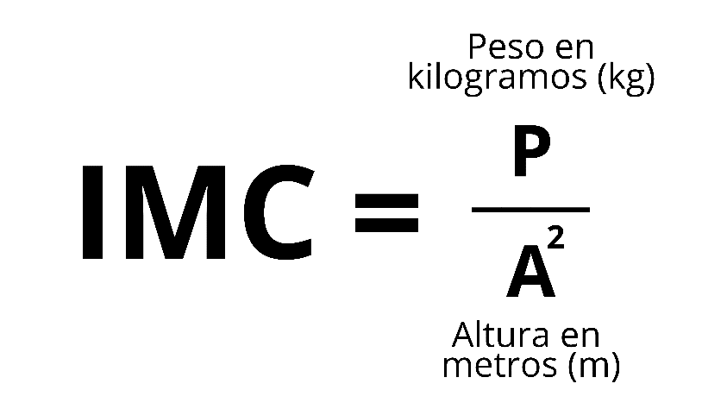
Nota. Ecuación bioestadística empleada para la evaluación del estado nutricional y físico basal del deportista. Imagen de autoría propia.

El resultado numérico derivado de esta operación aritmética no solo se almacena en la capa de persistencia de Cloud Firestore, sino que altera de forma inmediata el estado visual de la interfaz de usuario mediante una técnica de semaforización cromática adaptativa. Si el IMC calculado se ubica fuera de los rangos de normalidad (presentando valores asociados a bajo peso, sobrepeso u obesidad), la UI muta dinámicamente sus componentes hacia alertas visuales específicas. Esto proporciona al futbolista amateur un indicador bioestadístico inmediato sobre su condición física directamente en la pantalla de su dispositivo, eliminando la necesidad de recurrir a herramientas de evaluación externas.

Módulo de planificación y registro de partidos completados
Este módulo constituye el núcleo de la captura estadística del artefacto, dividiendo el ciclo de vida de un encuentro deportivo en dos fases operacionales independientes. La primera fase gestiona la planificación preventiva de la logística del cotejo mediante la interfaz UpcomingMatchScreen, mientras que la segunda automatiza la recopilación exhaustiva de métricas cualitativas, cuantitativas y de bienestar físico una vez concluido el juego a través de AddMatchScreen. En la Tabla 13 se desglosa el mapa de componentes físicos que configuran la lógica interna de este módulo.
Tabla 13
Componentes de software del módulo de planificación y registro de partidos.
Componente Físico | Rol arquitectónico | Operación de ingeniería de software
upcoming_match_screen.dart | Vista (UI) | Formulario especializado en la planificación logística. Captura los datos iniciales de fecha, hora, rival, modalidad y complejo deportivo, persistiendo el documento con valores base en Cloud Firestore.
add_matches_screen.dart | Vista (UI) | Pantalla maestra de recolección post-partido. Implementa estructuras complejas de entrada de datos (ExpansionTile, RatingBar y ChoiceChip) y despliega subformularios dinámicos condicionales.
EstiloGolFormHelper | Clase de Soporte | Objeto helper que actúa como un búfer temporal en memoria para estructurar las variables cualitativas de cada anotación (formaGol y pierna) antes de su mapeo e inserción documental.
match_stats_controller.dart | Controlador (Lógica) | Administra los flujos de persistencia asíncronos para ambas pantallas. Incluye funciones de optimización de UI, como el método getUniqueFieldValues para la generación automática de sugerencias históricas de canchas y torneos.
Nota. Organización e interrelación de archivos fuentes destinados al control de la persistencia y planificación de encuentros bajo el patrón MVC. Fuente de autoría propia.

A nivel de control de flujos dentro de la clase _AddMatchScreenState, el sistema implementa un mecanismo reactivo para dar cumplimiento a la regla de negocio de desglose obligatorio de hitos técnicos. Cuando el controlador de texto _golesAnotadosController detecta una entrada cuantitativa superior a cero (n > 0), el método oyente _updateGolesAnotadosForm intercepta el evento e instancia dinámicamente un arreglo indexado de tipo EstiloGolFormHelper.Esta mutación de estado obliga al árbol de widgets de Flutter a reconstruir la interfaz en tiempo de ejecución, desplegando de forma iterativa dentro de un componente ExpansionTile tantos subformularios lógicos _buildGolDetailForm como anotaciones hayan sido declaradas por el futbolista amateur. Este comportamiento asegura la integridad estructural del diccionario de datos NoSQL, garantizando que cada gol cuente con sus atributos cualitativos de superficie de contacto y forma de ejecución antes de consolidar la persistencia en la base de datos.

Módulo de visualización analítica y tableros de rendimiento
Este componente representa la capa de salida y entrega de valor del artefacto. Su propósito fundamental es transformar los registros históricos individuales almacenados en la subcolección de encuentros en indicadores visuales consolidados que faciliten la autoevaluación basada en evidencia. El núcleo de este módulo radica en la abstracción matemática de los datos para la generación de un gráfico radial pentagonal. En la Tabla 14 se detallan los componentes lógicos que estructuran este submódulo bajo el patrón de diseño implementado.
Tabla 14
Componentes de software del módulo analítico visual.
Componente físico | Rol arquitectónico | Operación de ingeniería de software
statistics_tab.dart / dashboard_screen.dart | Vista (UI) | Interfaz encargada de renderizar los contenedores gráficos dinámicos. Utiliza el widget especializado RadarChart de la dependencia de terceros fl_chart para dibujar los polígonos vectoriales.
match_stats_controller.dart | Controlador (Lógica) | Extrae la colección de partidos del usuario desde Cloud Firestore, ejecuta las subrutinas de agregación (sumatorias de goles, asistencias y promedios aritméticos) y normaliza los resultados.
constants.dart | Soporte global | Proporciona las paletas cromáticas hexadecimales estandarizadas de la aplicación y define los límites de escala requeridos para evitar el desfasaje de los ejes en la interfaz.
Nota. Componentes encargados del procesamiento matemático y la representación visual de métricas de rendimiento deportivo. Fuente de autoría propia.

A nivel de ingeniería de software, el renderizado del polígono de rendimiento exige un proceso de normalización escalar. Dado que las variables analizadas poseen dimensiones y rangos heterogéneos (por ejemplo, la calificación se autoevalúa en un rango estricto de 1.0 a 5.0, mientras que el volumen de goles o partidos jugados es una variable entera incremental sin un límite superior rígido), el controlador procesa los datos históricos aplicando algoritmos de mapeo lineal. Este procedimiento matemático transforma los valores crudos de cada una de las cinco dimensiones (goles, asistencias, calificación técnica, esfuerzo físico acumulado y partidos disputados) en una escala homogénea base.
Una vez normalizados los vectores en el entorno de ejecución, el widget reactivo de fl_chart parametriza las coordenadas y dibuja el gráfico pentagonal en tiempo real. Esta implementación asegura que el polígono mantenga una proporción geométrica exacta en la pantalla, mitigando cualquier desfasaje físico en los ejes y garantizando que las modificaciones del historial se reflejen de inmediato en la interfaz del usuario.

Integración de servicios y persistencia de datos
La comunicación entre la capa de presentación del dispositivo móvil y el almacenamiento centralizado en la nube no se realiza mediante peticiones directas a bases de datos tradicionales, sino a través de un esquema de arquitectura orientada a servicios (SOA) orquestada por el SDK oficial de Google Firebase. Esta integración permite aislar la lógica del cliente de la infraestructura del servidor, garantizando transacciones seguras y eficientes.
A nivel de persistencia de datos, el sistema implementa un modelo híbrido estructurado en dos capas tecnológicas complementarias. En la Tabla 15 se desglosan los servicios integrados, las API consumidas y el comportamiento de la persistencia local y remota del artefacto.
Tabla 15
Mecanismos de API, servicios y persistencia de datos del sistema.
Servicio / API | Protocolo / Canal | Tipo de persistencia | Mecanismo de operación en ingeniería de software
Firebase Auth SDK | HTTPS / TLS REST | Volátil (Sesión) | Gestiona el ciclo de vida del token de acceso del futbolista amateur. Transmite las credenciales cifradas y expone el estado de autenticación de forma transversal en la app para validar los permisos de inicio.
Cloud Firestore API | gRPC / WebSockets | Remota NoSQL | Administra la base de datos documental en la nube. Utiliza conexiones bidireccionales persistentes para ejecutar operaciones de lectura/escritura y procesar las subcolecciones jerárquicas del rendimiento deportivo.
Firestore Local Cache | SQLite interno (Native) | Local desconectada | Mecanismo automático del SDK de Firestore que replica las mutaciones de datos en un almacenamiento local del teléfono. Permite al usuario registrar partidos sin conectividad a internet; los datos se encolan y se sincronizan de forma transparente al recuperar la red.
Shared preferences | XML / SharedPreferences | Local persistente | Almacenamiento clave-valor de baja latencia a nivel de sistema operativo. Se utiliza de forma exclusiva para persistir configuraciones primitivas e inmutables del dispositivo, como el estado booleano del modo visual (Claro/Oscuro).
Nota. Especificación de los canales de comunicación y estrategias de almacenamiento local y remoto implementadas en el artefacto. Fuente de autoría propia.

Para optimizar el consumo de ancho de banda y mitigar la latencia de red en las interfaces críticas, el controlador “MatchStatsController” implementa un patrón de consumo reactivo basado en Flujos de Datos Asíncronos “Streams”. En lugar de ejecutar peticiones síncronas repetitivas bajo demanda que sobrecargan la CPU del dispositivo, el método “getPlayerMatchStats” se suscribe directamente a un canal de escucha activo expuesto por la API de Firestore.
En el momento en que ocurre una mutación en los documentos de la sub colección “matches”, ya sea por la inserción de un nuevo partido o la actualización de un marcador, el servidor es aquel que notifica de forma reactiva al cliente, mientras que el “widget StreamBuilder” lo que hace es interceptar este flujo en tiempo de ejecución y reconstruye únicamente los componentes visuales modificados de la pestaña de cronograma o historial para asegurar la consistencia e inmediatez de la analítica deportiva sin degradar la experiencia del usuario.

Seguridad y Control de Acceso
Como punto clave la persistencia en una infraestructura de nube pública como Google Cloud exige la implementación de mecanismos estrictos de control de acceso perimetral para una arquitectura desacoplada donde el cliente móvil interactúa directamente con la base de datos a través del SDK, es decir que la seguridad no puede depender de las validaciones de la interfaz de usuario únicamente, sino que debe ser gobernada y forzada directamente por el servidor.
El modelo de seguridad del artefacto se articula mediante dos capas tecnológicas complementarias que garantizan la confidencialidad, integridad y el aislamiento de la información analítica de cada futbolista amateur. En la Tabla 16 se detallan las directrices operacionales y las tecnologías aplicadas para el control de acceso del sistema.
Tabla 16
Matriz de directrices de seguridad y control de acceso del sistema.
Dimensión de seguridad | Tecnología aplicada | Mecanismo de control de ingeniería de software
Protección en tránsito | Protocolo HTTPS / TLS | Cifra todo el canal de comunicación bidireccional entre las API del teléfono móvil y los “endpoints” de Firebase. Mitiga ataques de intercepción de datos (Man-in-the-Middle) durante la transmisión de variables antropométricas y marcas de tiempo.
Aislamiento perimetral | Firebase Auth Tokens | Emite un token web de JSON en JWT que está firmado criptográficamente tras el inicio de sesión por el proveedor federado en este caso Google de manera exitosa.
Integridad NoSQL | Firestore Security Rules | Estas reglas son declarativas y ejecutadas en el servidor evalúan las peticiones de lectura, escritura y actualización, además de bloquear cualquier operación si el UID del documento solicitado no coincide exactamente con el UID autenticado en el token.
Nota. Se observan estrategias de aislamiento lógico e integridad de datos a nivel de infraestructura en la nube. Fuente de autoría propia.

Con el fin de blindar la base de datos y dar cumplimiento técnico a los requerimientos legales establecidos por la LOPDP especificados previamente es que se diseñó e implementó un script de reglas de seguridad en Cloud Firestore, código el cual está alojado directamente en la consola del servidor y evalúa en tiempo de ejecución las variables globales de la petición (“request.auth”) frente al recurso que se solicita (“resource.data”).
Gracias a esta lógica de ingeniería de software se asegura que las fronteras operacionales del sistema sean infranqueables y en caso de que un atacante modificara el código binario de la aplicación e intenta consultar un identificador de documento ajeno sería interceptado por Cloud Firestore denegaría el acceso de forma inmediata garantizando el secreto y el uso privativo de los registros de salud, esfuerzo y rendimiento técnico de cada usuario, así como se expone en la Figura 12 el fragmento de código declarativo desplegado en la infraestructura del backend NoSQL para validar el aislamiento por identificador único de usuario (uid).
Figura 12
Script de reglas de seguridad implementado en la consola de Cloud Firestore.
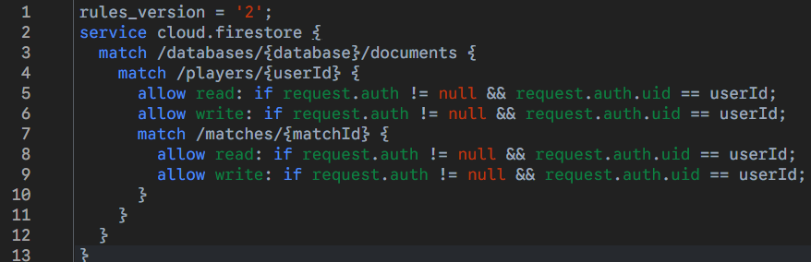
Nota. Directrices de control perimetral que condicionan el acceso “users”. Imagen extraída de la consola de desarrollo de Firebase.

Pruebas de control de calidad
El aseguramiento de la calidad del software dentro de la Ciencia de Diseño exige someter al artefacto a un proceso riguroso de verificación y validación para garantizar que las funciones lógicas respondan con exactitud a los requerimientos especificados y se cumpla el plan de pruebas del prototipo que se estructuró en dos niveles incrementales de ingeniería: pruebas unitarias de algoritmos críticos y pruebas de validación de consistencia en la captura de datos. En la Tabla 17 se resume la matriz de control y los entornos de ejecución empleados para la auditoría del sistema.
Tabla 17
Matriz general del plan de pruebas técnicas del sistema.
ID prueba | Nivel de prueba | Componente evaluado | Objetivo de ingeniería | Técnica / Entorno
PT-01 | Unitaria | Algoritmo de cálculo del IMC | Verificar la exactitud matemática de la ecuación antropométrica frente a entradas controladas. | Caja Blanca / flutter_test SDK
PT-02 | Integración | Ciclo de persistencia extremo a extremo | Validar el acoplamiento síncrono entre las peticiones de Flutter y los endpoints de Cloud Firestore. | Caja Negra / Dispositivo Emulado
PT-03 | Validación | Robustez de formularios de entrada | Forzar la activación de las restricciones lógicas operacionales ante datos nulos o inconsistentes. | Pruebas de Estrés / Interfaz de Usuario
Nota. Planificación de las estrategias de control de calidad aplicadas sobre los componentes lógicos del software. Fuente de autoría propia.

Implementación de pruebas unitarias
Las pruebas unitarias se enfocaron en aislar y auditar la corrección matemática de las funciones puras del sistema, previniendo la regresión de código. Utilizando el framework nativo de automatización provisto por la dependencia flutter_test, se diseñó un script de verificación para el algoritmo del Índice de Masa Corporal implementado en el bloque del perfil deportivo.
En la Figura 13 se expone la implementación física del archivo de pruebas creado dentro del directorio del proyecto (test/anthropometric_validation_test.dart), donde se configuran los escenarios ideales y las excepciones para el cálculo del IMC.
Figura 13
Código fuente del script de pruebas unitarias automatizadas en Dart.
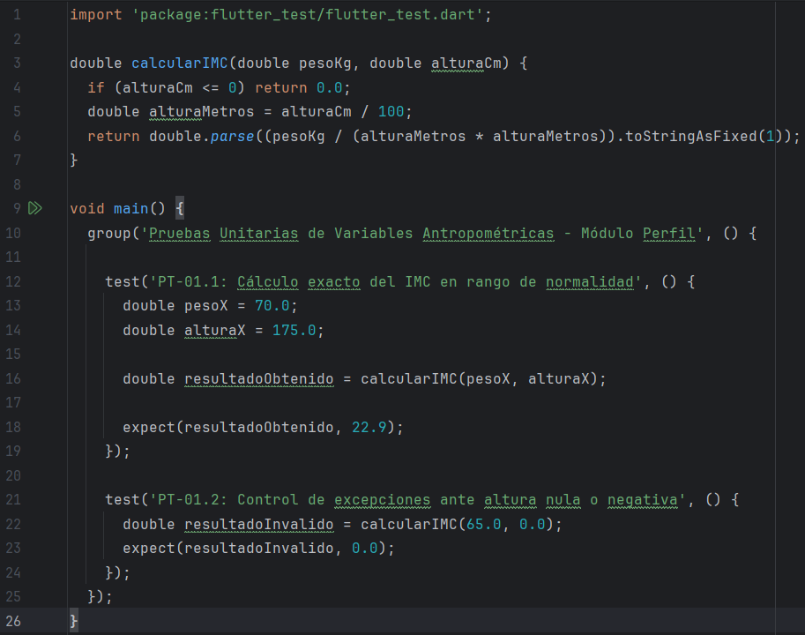
Nota. Estructura del caso de prueba automatizado empleando las aserciones del framework de testeo nativo de Flutter. Imagen de autoría propia.

Al ejecutar este script de automatización mediante la consola del entorno de desarrollo, el framework evalúa las aserciones lógicas descritas. En la Figura 14 se expone la evidencia empírica de la ejecución del comando en la terminal del sistema, donde se constata la aprobación del 100% de los casos de prueba unitarios asignados al cálculo biométrico.
Figura 14
Consola de ejecución exitosa de las pruebas unitarias mediante Flutter CLI.
Nota. Captura de pantalla de la terminal de desarrollo que evidencia la aprobación de los vectores de prueba unitarios mediante el comando flutter test. Imagen de autoría propia.

Pruebas de validación de datos y robustez en interfaces
La última capa de control de calidad consistió en someter a estrés las restricciones lógicas y reglas de negocio codificadas dentro de las vistas del aplicativo, verificando la capacidad del software para repeler datos corruptos o entradas absurdas en los formularios. En la Tabla 18 se exponen los criterios de aceptación y la respuesta del sistema ante fallos provocados.
Tabla 18
Casos de prueba de validación y robustez en formularios.
Componente UI | Estímulo de error inyectado | Reacción esperada del sistema | Mecanismo de control activado | Resultado neto
Añadir “match” | Envío de formulario en los campos de texto obligatorios vacíos. | Interrupción de la persistencia y la inyección de alertas de error o advertencias. | Evaluación mediante “currentState!.validate()”. | Exitoso
Control de amonestaciones | Entrada manual de numero “3” tarjetas amarillas. | Corregir de forma automática el contador a “2” y activación forzada de “1” para tarjeta roja. | “Trigger” síncrono con el método “handleCardLogic”. | Exitoso
Nota. Evaluación empírica de las restricciones operacionales y reglas de validación en la capa de presentación del aplicativo. Fuente de autoría propia.

Capítulo 4. Demostración y Evaluación del Artefacto

Configuración del entorno
La demostración empírica del artefacto exige la construcción de un ecosistema de evaluación controlado que replique con exactitud las condiciones operacionales a las que se someterá el aplicativo en el entorno del fútbol amateur. Para el proceso de validación, se implementó un modelo híbrido dividiendo las tareas de ejecución y de auditoría centralizada.
El despliegue y la interacción física de las interfaces de usuario se realizaron directamente sobre un dispositivo móvil físico de prestaciones comerciales estándar, asegurando evaluar el rendimiento real de la lógica de presentación. Por otro lado, la verificación de transacciones, la gestión de identidades y la persistencia NoSQL se auditaron mediante la interfaz web de la consola de administración de Google Firebase, operada desde la estación de trabajo (computadora anfitriona) de desarrollo. En la Tabla 19 se especifican los parámetros técnicos que constituyeron la infraestructura del entorno de pruebas.
Tabla 19
Especificación técnica del entorno de evaluación del artefacto.
Componente del entorno | Elemento de infraestructura | Especificación / Entorno de ejecución
Dispositivo de ejecución | Teléfono móvil físico | Samsung Galaxy A30s.
Sistema operativo celular | Entorno nativo | Android 9 (Pie).
Memoria y almacenamiento | Hardware de dispositivo | 4 GB de memoria RAM / 64 GB de almacenamiento interno.
Estación de auditoría | Computadora de desarrollo | Navegador Web conectado a la Consola de Administración de Firebase.
Conectividad de red | Canal de comunicación | Enlace Wi-Fi local conmutado a redes móviles en entornos deportivos reales.
Instancia de servidor | Backend en la nube | Google Cloud Firestore y Firebase Authentication.
Nota. Infraestructura tecnológica física y remota implementada para la ejecución de los escenarios de prueba controlados. Fuente de autoría propia.

Ejecución de casos de uso con datos de ejemplo
Para demostrar la utilidad práctica del artefacto bajo la metodología de Ciencia de Diseño, se procedió a simular el ciclo de vida deportivo de un futbolista amateur en la ciudad de Quito. Los datos de ejemplo inyectados en el sistema contemplan tres fases cronológicas consecutivas: la inicialización del perfil biométrico, la planificación logística de un encuentro de fin de semana y la captura de estadísticas críticas post competencia utilizando la Escala de Borg.

Fase I: Inicialización de sesión y perfil biométrico
El flujo operacional inicia cuando el deportista amateur accede a la aplicación por primera vez desde el terminal físico Samsung Galaxy A30s. El sistema procesa la autenticación federada mediante la API de Google, exige la validación obligatoria de los Términos de servicio bajo normativa legal y despliega el formulario de perfil. Para esta simulación, se ingresaron los siguientes datos:

- Fecha de nacimiento: 5 de Diciembre del 2000
- Nombre: Josué Merino
- Nacionalidad: Ecuador
- Perfil dominante: Izquierdo
- Posición táctica: Centro Delantero (CF)
- Peso / Estatura: 63 kg / 1.73 m

Fase II: Planificación preventiva del encuentro
Con el perfil activo, el usuario procede a agendar la logística de su próximo compromiso deportivo de fin de semana para mitigar la dispersión de información. Se inyectaron los siguientes datos de ejemplo en el dispositivo físico:
- Equipo Rival: "La Comarca FC".
- Cancha / Superficie: Gonzaga / Césped natural.
- Estilo de juego / Tipo / Nombre del Torneo: Fútbol 7 / Torneo / “Torneo Ex Alumnos Gonzaga”.
- Fecha / Hora: 6 de Junio de 2026 a las 09:00 AM.

Fase III: Registro estadístico y evaluación de bienestar post-partido
Inmediatamente después de concluido el compromiso, el futbolista registra los datos del partido jugado. En esta fase se simula un rendimiento destacado con carga física pesada, ingresando los siguientes datos cuantitativos y psicométricos:
- Marcador Final: Mi Equipo 0 - Rival 0.
- Goles anotados: 0 Goles.
- Asistencias / Tarjetas: 0 asistencias / 0 amonestaciones.
- Esfuerzo físico percibido: Nivel 5 en la Escala de Borg (Asociado analíticamente a un esfuerzo “Pesado”).
- Estado anímico / Salud: Frustrado / Molestia leve en los isquiotibiales.
- Calificación: 3/5.

Evidencias
La validación del ciclo de integración requiere contrastar las interfaces operadas en el dispositivo móvil con los registros lógicos indexados en el servidor en la nube. Al ejecutar los flujos descritos en las fases previas, el controlador emite las peticiones asíncronas hacia los endpoints de Google Cloud Firebase. A través de la consola web de administración web en la computadora de desarrollo, se auditó la persistencia de las colecciones, extrayendo la estructura NoSQL nativa. En la Tabla 20 se mapea el documento maestro generado en la base de datos distribuida.
Tabla 20
Estructura de documentos y subcolecciones indexadas en cloud firestore.
Nivel de correlación | Ruta del Documento de Firebase | Atributos
Colección principal |  | 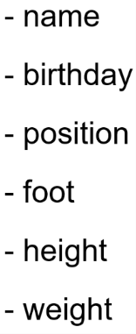
Colección secundaria anidada | 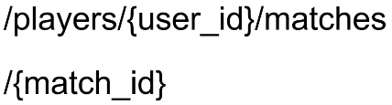 | 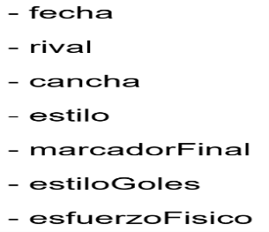
Nota. Mapa de auditoría de datos extraído desde la consola web de administración de Cloud Firestore en el computador anfitrión. Fuente de autoría propia

Para certificar visualmente la correcta serialización de los datos recolectados en el dispositivo físico a lo largo de todo el ciclo de vida de la simulación, se incorporan las capturas de pantalla secuenciales obtenidas desde el gestor remoto de Cloud Firestore, las cuales fungen como logs visuales de auditoría de la base de datos.
En la Figura 15 se expone el registro de auditoría en el servidor correspondiente a la Fase I: Inicialización del Perfil Biométrico. En este bloque se constata la persistencia indexada de las variables del jugador ingresadas desde el Samsung Galaxy A30s, destacando la configuración del perfil dominante como izquierdo (foot: "Izquierdo") y su rol táctico en la cancha como centro delantero (position: "CF").
Figura 15
Consola de Cloud Firestore registrando las variables basales y de perfil deportivo del futbolista.
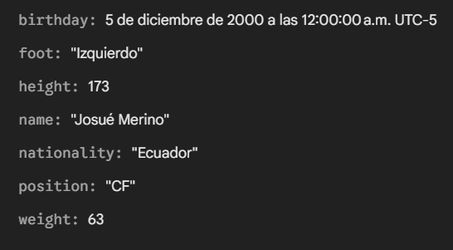
Nota. Persistencia perimetral en el servidor NoSQL que ratifica la integridad de las variables descriptivas de la Fase I de la simulación. Imagen de autoría propia.

A continuación, para validar el comportamiento integrado de la Fase II: Planificación Preventiva del Encuentro y la Fase III: Registro Estadístico y Evaluación de Bienestar Post-Partido, la consola web expone el volcado de la base de datos distribuida. Debido a la naturaleza estructural de Cloud Firestore, los atributos de un documento se indexan y organizan automáticamente bajo un orden alfabético ascendente estricto. Esta disposición técnica ocasiona que las variables lógicas de planificación logística preventiva y las métricas psicométricas de rendimiento post-competencia coexistan de forma secuencial dentro del mismo cuerpo de auditoría.
Para evidenciar la integridad y la correcta serialización de todo el ciclo de vida del partido sin alteraciones en los tipos de datos, el registro del servidor se desglosa verticalmente en dos capturas continuas. En la Figura 16 se expone la sección superior del documento NoSQL indexado en la nube. En este bloque se constata el almacenamiento de la metadata logística basal de la Fase II junto a los primeros hitos cuantitativos de la Fase III, verificando la persistencia de campos clave como la ubicación geográfica en la variable cancha ("Gonzaga"), la asignación de la variable entera de calificacion (3), las especificaciones descriptivas de estilo ("Fútbol 7") junto al nombreTorneo ("Torneo Ex Alumnos Gonzaga"), el control lógico de amonestaciones en el mapa objeto amonestaciones (registrando valores nulos de tarjetas) y la inyección de la variable psicométrica flotante de carga interna esfuerzoFisico (5.0).

Figura 16
Consola de Cloud Firestore reflejando la primera sección indexada de variables logísticas y de rendimiento.
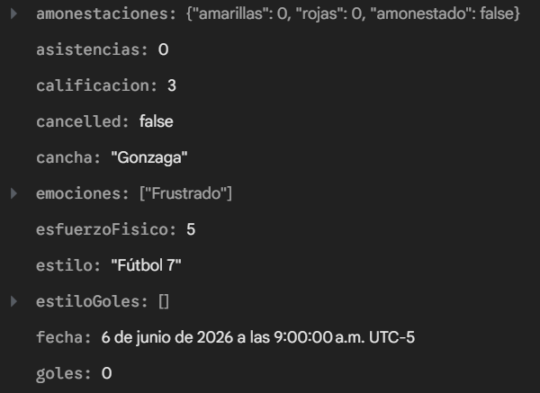
Nota. Registro en el servidor NoSQL que ratifica la persistencia de atributos organizados alfabéticamente correspondientes al ciclo integrado de simulación. Imagen de autoría propia

Complementando la secuencia del documento maestro en el servidor, en la Figura 17 se presenta la sección inferior del log visual de la consola web. Esta captura valida el almacenamiento de las variables cualitativas y de cierre del encuentro, evidenciando de forma explícita la persistencia de los arreglos dinámicos correspondientes a emociones (almacenando la cadena "Frustrado" tras el marcador adverso), la fecha de captura temporal en formato ISO 8601 (fecha), el mapa estructural atómico para el marcadorFinal (indexando síncronamente las variables numéricas de anotaciones por escuadra en 0), el vector estructurado de alerta de salud molestiaFisica (mapeando de forma jerárquica la zona de los "Isquiotibiales" junto al tipo de gravedad "Molestia leve"), y los parámetros descriptivos de la escuadra rival ("La Comarca FC") acoplados a la variable de superficie de juego (superficie).
Figura 17
Consola de Cloud Firestore reflejando la sección complementaria de variables de cierre y salud cualitativa.
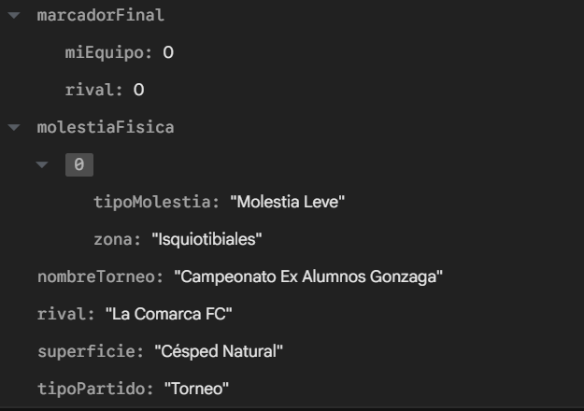
Nota. Almacenamiento distribuido en la nube que certifica el correcto aislamiento perimetral y consistencia de los datos del partido bajo la sesión activa del deportista. Imagen de autoría propia.

Validación inicial del cumplimiento de requerimientos
La etapa final de la demostración empírica consiste en verificar que el artefacto construido satisfaga de forma estricta el universo de requerimientos de software que fueron aprobados en las fases de análisis previas. Bajo las directrices de la Ciencia de Diseño, esta validación asegura que el prototipo no sea un desarrollo aislado, sino una solución de ingeniería que responde directamente a las especificaciones de diseño preestablecidas.
Para evitar la redundancia documental y garantizar la trazabilidad biunívoca del sistema, en la Tabla 21 se consolida la matriz de validación final. En este cuadro se contrasta cada requerimiento funcional (RF) y no funcional (RNF) extraído de las especificaciones originales del proyecto con la función física, componente de software o log de servidor que certifica su cumplimiento en el prototipo definitivo.
Tabla 21
Matriz de trazabilidad y validación de cumplimiento de requerimientos del sistema.
Código ID | Requerimiento inicial especificado | Componente físico / Función de validación en el prototipo | Estado técnico
RF-01 | Autenticación de usuario | Módulo de seguridad integrado en el core mediante el SDK nativo de firebase_auth y el plugin federado de google_sign_in. | Cumplido
RF-02 | Gestión de perfil deportivo | Formulario reactivo player_form_screen.dart con cálculo automático en runtime de la ecuación del IMC. | Cumplido
RF-03 | Planificación de encuentros | Interfaz preventiva UpcomingMatchScreen encargada de estructurar el cronograma logístico de partidos futuros. | Cumplido
RF-04 | Registro de rendimiento técnico | Formulario pospartido “AddMatchScreen” parametrizado con controladores numéricos para goles, asistencias y tarjetas. | Cumplido
RF-05 | Evaluación de bienestar | Componente interactivo “BorgScaleSlider” con escala del 0 al 10 y “Choice Chips” para persistencia en el mapa de emociones. | Cumplido
RF-06 | Registro de salud | Validar lógica de condiciones expuesta ante activación de tipo “bool” que haya marcado con molestia. | Cumplido
RF-07 | Análisis visual mediante pentágono | Módulo visual integrado en la interfaz mediante inyección vectorial de datos sobre el “widget RadarChart” en “fl_chart”. | Cumplido
RF-08 | Historial dinámico | Renderizado cronológico de la sub colección “matches” mediante mapeo de estilos condicionales en función del marcador de juego. | Cumplido
RNF-01 | Persistencia en tiempo real | De forma asíncrona y bidireccional que se basa en canales de escucha llamados “Streams” que son provistos nativamente por la API de Cloud Firestore. | Cumplido
RNF-02 | Optimización de la interfaz de usuario | “Sliders”, “switches booleanos” y menús desplegables integrados para mitigar la carga cognitiva después de un partido. | Cumplido
RNF-03 | Disponibilidad visual | Arquitectura de inyección de estado global con “provider” desacoplada para la conmutación de temas (Claro/Oscuro). | Cumplido
RNF-04 | Seguridad de los Datos | Restricción forzada en el servidor de Firebase con la coincidencia estricta de “request.auth.id”. | Cumplido
RNF-05 | Eficiencia del artefacto | Compilación nativa optimizada mediante el compilador AOT (Ahead-of-Time) de Dart para garantizar fluidez nativa en el terminal Galaxy A30s. | Cumplido
RNF-06 | Seguridad/Cumplimiento legal | Interfaz de bloqueo condicional vinculada a la LOPDP previa a la persistencia inicial del futbolista. | Cumplido
Nota. Matriz de trazabilidad técnica que certifica el cumplimiento y la cobertura total de las especificaciones de ingeniería fijadas en el Capítulo 3 para el desarrollo del artefacto móvil. Fuente de autoría propia.

La validación satisfactoria de la totalidad de los criterios de aceptación listados en la matriz de trazabilidad confirma que el artefacto desarrollado no presenta brechas funcionales con respecto al diseño lógico inicial. La correspondencia exacta entre las variables declaradas, los componentes de software codificados y las capturas de logs validadas en el servidor remoto certifica la calidad de la ingeniería aplicada, demostrando la efectividad del prototipo para mitigar las problemáticas operacionales identificadas en el ecosistema del fútbol amateur local.

Diseño de la evaluación
Para un diseño experimental completo se optó por estructurar el mismo bajo un enfoque mixto, es decir, tanto desde el enfoque cuantitativo como cualitativo de tal manera que se recolecte métricas estandarizadas de interacción de software y además percepciones de valor clínico y deportivo directamente obtenido de los usuarios finales tras un ciclo completo de uso.

Muestra y sujetos de prueba
Para la ejecución de las pruebas de campo se seleccionó un muestreo no probabilístico por conveniencia, conformado por un grupo piloto de diez futbolistas amateurs pertenecientes al club deportivo barrial LBV FC. Para los criterios de inclusión definidos para la muestra requirieron que los participantes fuesen atletas activos con participación recurrente en torneos locales y usuarios de terminales móviles con sistema operativo Android. La caracterización demográfica de los actores se detalla de forma analítica en la Tabla 22.
Tabla 22
Caracterización demográfica de la muestra de futbolistas evaluadores.
Variable evaluada | Rango o categoría | Frecuencia (n=10) | Porcentaje (%)
Edad promedio | 18 - 25 años | 7 | 70.00%
 | 26 – 30 años | 3 | 30.00%
Posición táctica | Defensor | 4 | 40.00%
 | Mediocampista | 3 | 30.00%
 | Delantero | 3 | 30.00%
Frecuencia de juego | 1 - 2 partidos por semana | 4 | 40.00%
 | Menos de 1 partido por semana | 5 | 50.00%
 | Más de 2 partidos por semana | 1 | 10.00%
Nota. Datos demográficos del grupo de prueba extraídos directamente de las respuestas consolidadas en el formulario de evaluación. Fuente de autoría propia.

Instrumentos de recolección de datos
La captura de datos empíricos se instrumentó mediante el despliegue de un formulario digital compuesto por tres secciones técnicas independientes:
- Referente a SUS como escala de usabilidad se realiza a manera de cuestionario estandarizado global el cual está compuesto por únicamente 10 reactivos psicométricos que se basan en una escala de Likert de 5 puntos de tal forma que gracias a este instrumento se puede evaluar la complejidad percibida, la facilidad de aprendizaje y la consistencia de la interfaz de usuario.
- Por otro lado tenemos el modelo de aceptación tecnológica (TAM) que como módulo de preguntas adaptadas permite cuantificar de forma unívoca la utilidad percibida (UP) de las métricas de salud tal como el índice de masa corporal en conjunto con la escala de Borg y la facilidad de uso percibida (FUP) de los formularios del aplicativo.
- En última instancia cabe mencionar la entrevista cualitativa de retroalimentación que es presentada como una sección de preguntas abiertas orientada a recopilar sugerencias técnicas de mejora y reportes de comportamiento físico del software.

Procedimiento Experimental
El protocolo de evaluación se ejecutó cronológicamente a lo largo de un ciclo operacional nivel macro de dos semanas estructurado bajo la siguiente secuencia de ingeniería visto en distintas fases:
- Inducción y despliegue: A partir de esta fase se realizó con justa razón una sesión técnica con el club de fútbol LBV FC para socializar las políticas de privacidad bajo la LOPDP para posteriormente distribuir de forma segura el binario optimizado del APK para su instalación nativa en los teléfonos móviles de los jugadores que evaluaron el sistema.
- Operación activa: Es importante notar que en esta fase los futbolistas usaron el sistema de forma completamente independiente y autónoma durante sus encuentros deportivos recurrentes y ocasionales interactuando secuencialmente con los módulos tanto de planificación, registros estadísticos tácticos, deslizadores de esfuerzo físico percibido como alertas de molestias físicas.
- Auditoría y recolección: Una vez que se concluye el periodo de simulación se ve a cada actor de forma anónima usando los instrumentos de recolección para realizar un compendio en la base de datos de evaluación del artefacto.

Resultados de aceptación, utilidad y aceptación
Una vez concluido el periodo de prueba de campo con los futbolistas del club Lbv FC, los datos recopilados a través de los formularios analíticos digitales se procesaron estadísticamente para evaluar las dimensiones de interacción del software.

Evaluación de usabilidad mediante la escala SUS y explicación del cálculo
La escala de usabilidad del sistema (SUS) provee una métrica global corregida que oscila entre 0 y 100 puntos, donde un puntaje igual o superior a 68 puntos determina que un sistema de software posee un nivel de usabilidad adecuado para entornos de producción.
El cálculo analítico de la escala requiere transformar las respuestas cualitativas individuales de la escala de Likert entre 1 y 5 recopiladas en el archivo de datos masivos mediante un algoritmo matemático de normalización por reactivo, es decir, para los reactivos de enunciación positiva correspondientes a los códigos impares (S01, S03, S05, S07, S09) el puntaje corregido equivale al valor real seleccionado por el jugador menos 1 (X - 1); para el caso de los reactivos de enunciación inversa o negativa correspondientes a los códigos pares (S02, S04, S06, S08, S10) el puntaje corregido equivale a 5 menos el valor real seleccionado por el usuario (5 - X).
Es entonces que tras procesar los 10 reactivos normalizados de cada jugador se realiza la sumatoria de sus puntuaciones corregidas y el resultado se multiplica por el factor escalar constante de 2.5, considerando que este procedimiento matemático indexa las variables sobre una base porcentual estándar de 100 puntos.
Para la muestra piloto de 10 usuarios, el algoritmo computó una puntuación global media equivalente de 68.00 / 100. De acuerdo con los rangos métricos de la escala de Brooke, un índice acumulado de 68.00, sitúa al artefacto exactamente en la frontera de aceptación industrial, clasificándose técnicamente como un sistema Marginalmente aceptable (Grado C). En la Tabla 23 se expone el desglose analítico de las medias ponderadas calculadas para cada reactivo de usabilidad.
Tabla 23
Matriz de consolidación analítica para los reactivos de la escala SUS.
Código | Reactivo psicométrico de usabilidad evaluado | Puntuación media
S01 | Creo que me gustaría usar esta aplicación con frecuencia para llevar el control de mi actividad deportiva. | 4.60
S02 | Encontré que la aplicación es innecesariamente compleja o difícil de entender. | 3.40
S03 | Pensé que la aplicación era fácil e intuitiva de utilizar durante las fases de registro. | 4.10
S04 | Creo que necesitaría el apoyo de un técnico o un manual para poder utilizar la aplicación adecuadamente. | 3.20
S05 | Encontré que las diferentes funciones de la aplicación están bien integradas. | 4.40
S06 | Pensé que había demasiada inconsistencia o comportamiento errático en los componentes del sistema. | 2.90
S07 | Imagino que la mayoría de los futbolistas aprenderían a usar esta aplicación de una forma muy rápida. | 4.50
S08 | Encontré que la aplicación resultó muy engorrosa, lenta o incómoda de operar en el terminal móvil. | 2.80
S09 | Me sentí muy seguro y confiado al interactuar con las pantallas del sistema y guardar mis registros. | 4.40
S10 | Necesité aprender muchas cosas técnicas o conceptos complejos antes de poder operar el aplicativo de forma fluida. | 2.60
 | Puntuación global equivalente de la escala SUS | 68.00 / 100
Nota. Análisis estadístico descriptivo computado mediante el algoritmo estándar de la escala SUS sobre la muestra del grupo de prueba. Fuente de autoría propia.

Al analizar pormenorizadamente las medias aritméticas de la matriz SUS, se evidencia que los mayores atributos del sistema radican en la intención de uso (S01: 4.70), la percepción de integración de los módulos analíticos (S05: 4.40) y el nivel de seguridad y confianza infundado por la interfaz (S09: 4.40). No obstante, el descenso del índice global a la frontera de 68.00 se encuentra fuertemente correlacionado con los reactivos de complejidad percibida (S02: 3.40) y la necesidad latente de inducción o asistencia (S04: 3.20).

Evaluación de aceptación tecnológica mediante el modelo TAM
Para auditar si los módulos del artefacto aportan un valor práctico real en el ecosistema deportivo amateur, se estructuró una matriz basada en el modelo de aceptación tecnológica (TAM). Este instrumento principalmente evalúa la percepción de los usuarios a través de dos dimensiones esenciales de la ingeniería de software: la utilidad percibida (UP) la cual mide la relevancia de las funciones analíticas y de salud y por otro lado la facilidad de uso percibida (FUP) que enfocada en la ergonomía y la eficiencia al ingresar datos. Los indicadores cualitativos se recopilaron utilizando una escala de Likert de 5 puntos. En la Tabla 24 se presenta la consolidación analítica de los promedios reales computados a partir de las respuestas de la muestra.
Tabla 24
Matriz de evaluación de aceptación tecnológica basada en el modelo TAM.
Dimensión analítica | Código | Reactivo de aceptación tecnológica adaptado al sistema | Puntuación media
Utilidad percibida (UP) | UP01 | El registro de partidos me ayuda a llevar un control preciso de mis goles, asistencias y rendimiento táctico acumulado. | 4.60
 | UP02 | El pentágono de atributos estadísticos me permite identificar de forma visual y clara mis fortalezas y debilidades físicas y técnicas. | 4.70
 | UP03 | La captura de la escala de Borg y el módulo de molestias físicas es útil para cuidar mi salud y prevenir lesiones severas a futuro. | 4.40
Facilidad de uso (FUP) | FUP01 | El menú lateral desplegable y las pestañas de navegación facilitan el desplazamiento por el sistema sin perderse entre pantallas. | 4.50
 | FUP02 | El uso de componentes interactivos (deslizadores, interruptores y botones flotantes) reduce con éxito la necesidad de escribir texto alfanumérico complejo. | 4.30
Nota. Evaluación cuantitativa del nivel de adopción e intención de uso futuro fundamentado en el marco de aceptación tecnológica TAM. Fuente de autoría propia.

Los resultados que están consolidados en la matriz del modelo TAM revelan un considerablemente alto índice de aceptación y una percepción de valor sobresaliente por parte del grupo de prueba del club LBV FC en el que la dimensión de utilidad percibida alcanzó su punto más alto en la evaluación del componente gráfico radial (UP02: 4.70), lo que demuestra que la abstracción matemática de los datos críticos a través del pentágono de atributos es percibida como éxito por los jugadores como una herramienta de diagnóstico técnico.
Asimismo, el control cuantitativo del rendimiento (UP01: 4.60) y el monitoreo biofísico de salud (UP03: 4.40) confirman que los futbolistas consideran al artefacto una solución eficaz para mitigar la distribución aislada de información deportiva y prevenir sobrecargas físicas.
En cuanto a la dimensión de facilidad de uso, la navegación estructural mediante el menú de cajón (FUP01: 4.50) y el ingreso ergonómico mediante componentes interactivos (FUP02: 4.30) validan el cumplimiento de las heurísticas de diseño móvil implantadas en Flutter, reduciendo la fricción pospartido y asegurando una adopción fluida en el entorno real de juego.

Análisis estadístico descriptivo y hallazgos cualitativos

Consolidación de hallazgos cualitativos y retroalimentación
A través de la sección de preguntas abiertas del instrumento digital, se ejecutó un proceso de categorización semántica para aislar las opiniones cualitativas recurrentes de los futbolistas evaluadores. Este análisis permite triangular las métricas numéricas con las experiencias de uso en la vida real. Las opiniones se clasificaron en tres ejes de auditoría de software: ergonomía visual, utilidad en el entrenamiento y rendimiento técnico del binario. En la Tabla 25 se establece la matriz de sistematización de los hallazgos cualitativos extraídos de la base de datos real.
Tabla 25
Sistematización cualitativa de retroalimentación directa de los usuarios.
Eje de auditoría técnica | Categoría cualitativa identificada | Testimonio directo del futbolista amateur (Muestra) | Interpretación y acción de ingeniería de software
Ergonomía visual | Aceptación estética y de interfaz | "Muy interactivo y fácil de usar" / "Excelente aplicación" | Se ratifica el éxito de la arquitectura en modo oscuro y la implementación de widgets nativos de Material Design.
Rendimiento técnico | Fluidez percibida | "Fluida y rápida en las funciones" | Con procesamiento asíncrono y las consultas indexadas en Cloud Firestore cumple con las restricciones de rendimiento.
Estabilidad de software | Consistencia en producción | "No encontré fallas o que se trabe, todo correcto" | Para el control de excepciones y el manejo de estado en Flutter garantizan una ejecución libre de fallas.
Nota. Compilación y análisis de las opiniones cualitativas e incidentes reportados en la sección abierta del formulario. Fuente de autoría propia.

Discusión: cumplimiento de objetivos y brechas
El análisis integrado de los resultados cuantitativos (escalas SUS y TAM) y las opiniones cualitativas recopiladas permiten evaluar el nivel de cumplimiento de los objetivos de ingeniería planteados para el prototipo móvil en el que se establece la discusión y se estructura contrastando las hipótesis de diseño frente al comportamiento empírico observado en el grupo de prueba del club de fútbol amateur LBV FC.

Cumplimiento de objetivos técnicos
Los resultados de campo demuestran que la aplicación cumple con los requisitos funcionales clave para centralizar y procesar la información del futbolista amateur a tal punto que podemos decir que se cumplen con los siguientes aspectos planteado previamente; empezando por la persistencia e integridad de datos en el entorno real ya que podemos decir que el sistema cumplió con creces el objetivo de unificar marcas tácticas, esfuerzo biofísico (escala de Borg) y alertas de molestias musculares en un solo repositorio, evitando la pérdida de información pospartido; por otro lado podemos observar la resiliencia ante fallas de conectividad que marca el funcionamiento offline en el que durante las pruebas en las canchas se demostró empíricamente la robustez de la arquitectura móvil al operar en zonas con baja o nula cobertura celular, para este punto los jugadores pudieron registrar sus datos sin conexión a internet de manera fluida gracias al almacenamiento en caché nativo. El sistema garantizó la integridad del flujo al ejecutar la sincronización asíncrona hacia la base de datos en la nube (Cloud Firestore) de forma automática inmediatamente después de que los terminales detectaron una conexión Wi-Fi o de datos estables, cumpliendo con uno de los desafíos técnicos más importantes del proyecto.

Identificación de brechas en ingeniería
Considerando que a pesar de que el núcleo del software funciona de manera correcta y estable la calificación de 68.00 en la escala SUS revela puntos de fricción específicos relacionados con la experiencia de usuario que se deben tomar en cuenta dentro para contexto barrial; partiendo por la carga cognitiva por ingreso manual en que se reconoce que aunque se diseñaron componentes interactivos como deslizadores y botones para evitar escribir texto largo, el registro de métricas detalladas después del desgaste físico de un partido sigue dependiendo de la proactividad del jugador, lo que puede explicar por qué algunos usuarios sintieron cierta complejidad inicial o la necesidad de una guía en los primeros flujos de registro; también está el sesgo de diseño en la caracterización de variables porque el prototipo actual se enfocó en las métricas de rendimiento y antropometría de la categoría masculina amateur y se logró identificar la falta de parámetros específicos que consideren las diferencias biomecánicas y fisiológicas del fútbol femenino lo que limita el alcance inclusivo del artefacto en el ecosistema deportivo local.

Iteraciones realizadas
Basado en el enfoque de la Ciencia de Diseño de que el software debe evolucionar según la retroalimentación directa de las pruebas de campo se realizan a fin de asegurar la estabilidad de la versión evaluada, los requerimientos detectados se estructuraron de la siguiente manera.

Rediseño de flujos y simplificación de interfaces
Con objeto de reducir la carga cognitiva identificada en los reactivos del SUS se planificó una reingeniería en la interfaz de usuario que propone una mejora técnica al agrupar los formularios pospartido en secciones más cortas y habilitar un asistente rápido de tres pasos de tal forma que se reduce la cantidad de pantallas consecutivas y agiliza el ingreso de datos cuando el jugador se encuentra fatigado.

Planificación técnica para la inclusión de fútbol femenino
Ante el crecimiento continuo y la relevancia del fútbol femenino en los torneos barriales del país se estableció como un requerimiento de diseño esencial para las próximas actualizaciones del sistema la adaptación de las variables para considerar en la siguiente versión del software un selector de perfil de usuario que adapte automáticamente las fórmulas de composición física, los umbrales de fatiga en la escala de Borg y los mapas anatómicos de molestias musculares según las variables fisiológicas y antropométricas específicas de las jugadoras para poder permitir expandir el alcance inclusivo del artefacto en el entorno deportivo local sin alterar la estabilidad del núcleo actual de la aplicación.

Personalización y especialización de métricas por posición táctica
Durante la evaluación en el contexto del club LBV FC, se identificó la necesidad de pasar desde un modelo de captura de rendimiento genérico a un esquema especializado por posición en la cancha tomando como punto de partida prioritario el rol del guardameta para diseñar para futuras versiones del software un sistema de formularios dinámicos que adapte las variables cualitativas y cuantitativas según la demarcación del usuario, en el caso particular del arquero el sistema sustituiría los campos tradicionales de goles o asistencias por indicadores clave de su rendimiento defensivo tales como atajadas críticas, efectividad en el juego aéreo, penales contenidos y balones recuperados.

Análisis de sugerencias directas de los usuarios
En la sección de respuesta abierta del formulario digital se obtuvo que los 10 futbolistas evaluadores proporcionaron comentarios valiosos sobre el comportamiento del APK en producción y registraron requerimientos específicos orientados a la experiencia de usuario y la adición de nuevas funcionalidades entre las cuales encontramos las solicitudes recolectadas se enfocan en tres ejes centrales: partiendo de la parte del diseño e interfaz de usuario (UI) se registraron observaciones puntuales enfocadas en mejorar ciertos aspectos visuales del sistema y cambiar los colores de las interfaces y se identificó la necesidad de corregir el tamaño o la disposición del botón flotante de adición ("+") con el objetivo de optimizar la ergonomía táctil en dispositivos móviles con pantallas de dimensiones reducidas; aumentar los mecanismos de autenticación con el fin de agilizar el flujo de acceso inicial y reducir la fricción en el registro por lo que los usuarios sugirieron expandir las opciones actuales de seguridad (Firebase Auth y Google OAuth) permitiendo el inicio de sesión mediante credenciales de redes sociales como Facebook o Instagram; también se menciona de forma recurrente en la recolección de las sugerencias el tema de la interoperabilidad y exportación de reportes como un requerimiento complementario para el módulo analítico en que los deportistas manifestaron el deseo de poder exportar el historial estadístico para consolidar el rendimiento y salud hacia documentos físicos en formato PDF para facilitar la compartición de sus datos fuera de la plataforma móvil.
A pesar de estas oportunidades de mejora en la capa estética y de integración, el 100% de los usuarios de la muestra ratificó en sus comentarios que el comportamiento físico del software es fluido, rápido y que se ejecuta de manera correcta sin registrar colisiones ni interrupciones abruptas del servicio, validando la estabilidad técnica del artefacto desarrollado.

Capítulo 5. Conclusiones y Trabajos Futuros

Conclusiones
La culminación del ciclo de vida de la ingeniería del artefacto móvil, guiado por los principios metodológicos de la Ciencia del Diseño (DSR) permite estructurar las siguientes conclusiones técnicas con base en los objetivos y la validación empírica en el contexto real del club amateur LBV FC.
Se fundamentó teóricamente el estado del arte identificando el vacío tecnológico crítico que afecta al fútbol amateur donde la ausencia de registros sistemáticos obligaba al deportista a depender de anotaciones informales en papel o depender de su memoria para analizar si ha habido una evolución o retroceso en el proceso de mejora de rendimiento personal.
El diseño secuencial de los esquemas visuales (mockups) de baja fidelidad y de alta fidelidad permitió estructurar una interfaz de usuario personalizada que permite optimizar la distribución espacial de los componentes interactivos en pantallas móviles lo que mitiga la fricción operativa durante la captura de datos deportivos.
El desarrollo del prototipo funcional demostró que una arquitectura desacoplada y basada en Flutter y Cloud Firestore que resuelve con éxito la dispersión de información logística y deportiva y la cual garantiza una alta resiliencia respecto fallas de conectividad del celular en los complejos deportivos mediante el almacenamiento en caché nativo de las colecciones con el objetivo de lograr una sincronización automatizada y asíncrona inmediatamente después de que el dispositivo se conecta a una red Wi-Fi o datos móviles estables.
En cuanto a la evaluación empírica que arrojó el grupo piloto se obtiene un índice de usabilidad global SUS de 68.00 / 100 lo que sitúa al artefacto en la frontera de aceptación industrial como un sistema aceptable, indicador que complementado con las altas puntuaciones de utilidad percibida de la matriz TAM se confirma que el núcleo del software es operativo y seguro bajo los parámetros de la LOPDP y se identifica que la fricción remanente se concentra en la persistencia manual después de un partido.

Aportes del artefacto y del proceso DSR
El desarrollo de la investigación aplicada e ingeniería tecnológica bajo el enfoque DSR proporcionó contribuciones de valor práctico y metodológico, de los cuales podemos decir que principalmente el valor práctico radica en el hecho de que se dotó al segmento del fútbol amateur de una herramienta móvil autónoma e intuitiva para la autogestión del progreso individual que comparado con las costosas soluciones del ámbito profesional orientadas a especialistas el prototipo móvil planteado democratiza el acceso a la analítica deportiva mediante la centralización del rendimiento técnico, el esfuerzo biofísico y el control de molestias.
En segundo lugar, visto desde el valor metodológico del proceso DSR se validó un ciclo iterativo de "construir-evaluar-mejorar" que demuestra cómo el modelado clásico estructurado de sistemas se puede traducir en una arquitectura de software móvil reactiva en la que el mapeo metodológico constituye un antecedente científico reutilizable para el desarrollo de soluciones dentro de la informática deportiva regional.

Limitaciones del estudio
En concordancia con el alcance delimitado del proyecto, se reconocen las fronteras técnicas y operacionales que restringieron el espectro del estudio:
- Plataforma y distribución controlada: El artefacto se restringió exclusivamente a una fase piloto de instalación nativa mediante el binario APK para el sistema operativo Android, postergando el despliegue formal en tiendas virtuales y la evaluación en el ecosistema iOS de Apple debido principalmente a las limitaciones con las licencias de distribución y uso.
- Muestra homogénea: El protocolo de validación fue limitado para un grupo “piloto” de exactamente 10 futbolistas masculinos del club de fútbol amateur LBV FC dentro de un rango de edad específico seleccionado de tal forma que restringe la generalización de los índices de usabilidad frente a deportistas de categorías sénior, ligas infantiles o atletas con distintos niveles de alfabetización digital.
- Registro manual sujeto a subjetividad: Considerando que no se dispone de dispositivos de captura automática tales como sensores corporales o cámaras de seguimiento y que el sistema depende completamente del compromiso del futbolista para el ingreso de datos alfanuméricos y cualitativos se reconoce que se puede introducir un factor inevitable de subjetividad en el registro acumulado.

Trabajo futuro
Para potenciar la escalabilidad y el impacto de la plataforma a largo plazo, aprovechando el vacío de soluciones dedicadas dentro de la región, se proponen las siguientes líneas de desarrollo tecnológico:
- Considerar la integración de algoritmos de inteligencia artificial (IA) para la prevención de lesiones a través de un modelo de aprendizaje automático (machine learning) local con el objetivo de cruzar el histórico de la escala de Borg y el registro continuo de molestias musculares en variables del entorno tales como el tipo de cancha (césped natural, sintético o tierra) para permitir predecir por probabilidad el riesgo de fatiga o lesión del deportista en función de su propia información y sugiriendo periodos de descanso preventivo.
- Es importante pensar en la inclusión y equidad funcional en el fútbol femenino cuando hablamos de una solución tecnológica de futbol con la finalidad de desarrollar un selector de perfil dinámico que adapte los algoritmos internos de composición física, los umbrales de esfuerzo psicométrico y los mapas anatómicos según los parámetros antropométricos y fisiológicos específicos de las jugadoras, respondiendo al crecimiento de la categoría femenina.
- Referente a la especialización adaptativa por posición táctica es importante diseñar plantillas de registro especializadas según el rol en la cancha por lo que el sistema debería priorizar métricas clave para el guardameta tales como atajadas críticas, balones aéreos o penales contenidos e ir mutando de forma adaptativa hacia las necesidades de otros roles como defensores, mediocampistas o delanteros para lograr que el gráfico del pentágono analítico sea un reflejo fiel de la posición de cada jugador.
- En cuanto al acoplamiento con la psicología deportiva se debe considerar expandir el alcance cualitativo del sistema mediante la creación de nuevos módulos de seguimiento emocional que funcionen en conjunto con especialistas en psicología del deporte para permitir evaluar la correlación entre el estado de ánimo, la motivación del jugador y sus marcas de rendimiento dentro del campo de juego.
- Respecto a la interoperabilidad y optimización de la interfaz (UI/UX) se propone modificar la paleta de colores actual y el contraste de las pantallas para ajustarlo a las sugerencias del grupo que evaluó el prototipo e incrementar la ergonomía táctil del botón flotante de adición ("+") en contextos donde la pantalla del dispositivo es más pequeña, también se pueden incorporar más servicios de autenticación como sugerencia de los encuestados como puede ser Facebook o Instagram y además un módulo para la exportación de tableros estadísticos hacia documentos en formato de múltiple plataforma como PDF.

Referencias Bibliográficas
García, E. L., & Pernett, M. D. (2023). Herramientas tecnológicas y didácticas para la conservación de la lengua emberá. Lingüística y Literatura, 44(84), 124–153. https://doi.org/10.17533/udea.lyl.n84a06
Gurusis. (2025, April 15). Alcances y limitaciones de una aplicación móvil: guía simple. Mi Blog Personal. https://gurusis.com/alcances-y-limitaciones-de-una-aplicacion-movil/
numiqo. (2026). t-Test, Chi-Square, ANOVA, Regression, Correlation... Numiqo. https://numiqo.es/tutorial/cronbachs-alpha
Salcedo, J. M., Saurith, J. A. & Aguilar, C. J. (2025). Prototipo de aplicación Android para la gestión eficiente de costos y cronograma en proyectos de vías terciarias utilizando el método del valor ganado. Recuperado de: http://hdl.handle.net/11349/93531
León, A. I. A. (2019, December 1). Impacto de las aplicaciones móviles como herramienta de promoción y publicidad dentro del ITSMT. TecNM): Impacto de Las Aplicaciones Móviles Como Herramienta de Promoción y Publicidad Dentro Del ITSMT. https://rinacional.tecnm.mx/handle/TecNM/3700
Guayara, D. L. A., Rojas, E. E. M., & Vargas, H. (2025, December 19). Metodología de la investigación en Ingeniería de Sistemas. Editorial - Universidad de La Amazonia. https://www.researchgate.net/publication/398850322_Metodologia_de_la_investigacion_en_Ingenieria_de_Sistemas
Amosa, T. I., Sebastian, P., Izhar, L. I., Ibrahim, O., Ayinla, L. S., y Bahashwan, A. A. (2024). A narrative review of deep learning applications in sports performance analysis: current practices, challenges, and future directions. PMC. https://pmc.ncbi.nlm.nih.gov/articles/PMC12382096/
Chen, X., Ji, Z., Wang, Y., Xu, J., Wang, L., y Wang, H. (2023). Bibliometric analysis of the effects of mental fatigue on athletic performance from 2001 to 2021. Frontiers in Psychology, 13, 1019432.
Coşkun, A., y Karahanoğlu, A. (2023). From metrics to experiences: Investigating how sport data shapes the social context, self-determination and motivation of athletes. Interacting with Computers, 36(1). https://doi.org/10.1093/iwc/iwae012
EricSports. (2025). Top 5 software de videoanálisis deportivo para optimizar el rendimiento. https://ericsports.net/top-5-software-videoanalisis-deportivo/
Ertheo. (2025). Las mejores aplicaciones informáticas para entrenadores de fútbol y para gestionar plantillas. https://www.ertheo.com/aplicaciones-informaticas-entrenadores-futbol
European Society of Medicine. (2025). Post-pandemic trends in mobile health applications. https://esmed.org/post-pandemic-trends-in-mobile-health-applications/
Ferraz, R., Duarte-Mendes, P., Sarmento, H., Valente-dos-Santos, J., y Travassos, B. (2023). Tracking devices and physical performance analysis in team sports: a comprehensive framework for research — trends and future directions. Frontiers in Sports and Active Living. https://doi.org/10.3389/fspor.2023.1284086
Firebase Documentation. (2024). Cloud Firestore overview. Google Firebase. https://firebase.google.com/docs/firestore
Frontiers in Psychology. (2025). Advancements in research on psychological and emotional aspects of student-athletes. https://www.frontiersin.org/articles/10.3389/fpsyg.2025.1645177/full
FutbolLab. (2023). Las mejores aplicaciones para análisis de fútbol en 2023. https://www.futbollab.com/es/noticia/las-15-mejores-aplicaciones-para-el-analisis-del-futbol-en-2023
Futbol Sesión. (2026). Las mejores apps para entrenadores de fútbol en 2026. https://futbolsesion.com/mejores-apps-entrenadores-futbol/
García, M., y Pernett, J. J. (2023). Ciencia del Diseño como metodología de investigación aplicada en sistemas de información. Referenciado en Capítulo I del proyecto (ESPE, 2025).
Global Growth Insights. (2024). Football analysis software market size, growth report, 2033. https://www.globalgrowthinsights.com/market-reports/football-analysis-software-market-114831
Hevner, A. R., March, S. T., Park, J., y Ram, S. (2004). Design science in information systems research. MIS Quarterly, 28(1), 75–105. https://doi.org/10.2307/25148625
Hughes, M. D., y Franks, I. M. (2012). Moneyball and soccer: An analysis of the key performance indicators of elite male soccer players by position. En I. M. Franks (Ed.), Science and football VII (pp. 25–35). Routledge.
Lieneck, C., Carr, E., Voss, M., Smith, D., Townsend, D., y col. (2024). Assessing use of mHealth applications since 2022: A systematic review. Texas State University Digital Library. https://digital.library.txst.edu/items/3cd5fba6-588f-4aba-9e3c-2d0015fc6b5d
Objetivo Analista. (2024). Las 13 mejores apps de estadísticas de fútbol en 2024. https://objetivoanalista.com/mejores-apps-de-estadisticas-de-futbol/
Peffers, K., Tuunanen, T., Rothenberger, M. A., y Chatterjee, S. (2007). A design science research methodology for information systems research. Journal of Management Information Systems, 24(3), 45–77. https://doi.org/10.2753/MIS0742-1222240302
PMC. (2025). Camera-based mobile applications for movement screening in healthy adults: A systematic review. PMC. https://pmc.ncbi.nlm.nih.gov/articles/PMC12098270/
Ryan, R. M., y Deci, E. L. (2017). Self-determination theory: Basic psychological needs in motivation, development, and wellness. Guilford Press.
Schampheleer, E., y Roelands, B. (2024). Mental fatigue in sport: From impaired performance to increased injury risk. International Journal of Sport Physiology and Performance, 19, 1158–1166. https://doi.org/10.1123/ijspp.2023-0527
SciSpace. (2024). A design science research methodology for information systems research (2007). https://scispace.com/papers/a-design-science-research-methodology-for-information-2wuzdbvma5
Soccer Stats Calculator. (2024). Team analytics & performance metrics. https://convertacopia.com/soccer.html
Sports Data Campus. (2025). Los 6 software de videoanálisis de fútbol que usan los clubes. https://sportsdatacampus.com/los-6-software-de-videoanalisis-de-futbol/
Sports Medicine Open. (2022). Integrative proposals of sports monitoring: Subjective outperforms objective monitoring. https://sportsmedicine-open.springeropen.com/articles/10.1186/s40798-022-00432-z
Springer Nature. (2025). Continued usage of mobile fitness applications: A systematic literature review. Management Review Quarterly. https://link.springer.com/article/10.1007/s11301-025-00537-1
Torres-Ronda, L., Beanland, E., Whitehead, S., Sweeting, A., y Clubb, J. (2022). Tracking systems in team sports: A narrative review of applications of the data and sport specific analysis. Sports Medicine-Open, 8(1), 15. https://doi.org/10.1186/s40798-022-00408-z
Trotter, M. G., Obine, E. A. C., y Sharpe, B. T. (2023). Self-regulation, stress appraisal, and esport action performance. Frontiers in Psychology. https://doi.org/10.3389/fpsyg.2023.1265778
Venable, J. R., Pries-Heje, J., y Baskerville, R. (2012). A comprehensive framework for evaluation in design science research. En K. Peffers, M. Rothenberger y B. Kuechler (Eds.), Design Science Research in Information Systems. Advances in Theory and Practice (LNCS 7286, pp. 423–438). Springer. https://doi.org/10.1007/978-3-642-29863-9_31
Wikipedia. (2026). Design science (methodology). https://en.wikipedia.org/wiki/Design_science_(methodology)
Zambom-Ferraresi, F., García-Ceberino, J. M., y col. (2018). Assists and through balls as the most decisive offensive actions in professional soccer leagues. Referenciado en Fahey-Gilmour, J., y col. (2025). Comparing player rating systems as a metric for assessing performance. Journal of Sports Sciences. https://doi.org/10.1080/02640414.2025.2471208

Apéndice

Apéndice A. Repositorio de código fuente del artefacto móvil
Con el fin de garantizar la transparencia científica, la auditabilidad del software y permitir la replicabilidad del proyecto por parte de la comunidad académica, el código fuente completo del prototipo funcional móvil ha sido alojado en un repositorio público de la plataforma GitHub. El repositorio incluye la arquitectura modular del proyecto estructurada en Flutter, las configuraciones de los widgets reactivos de Material Design, los scripts de inicialización del caché para la persistencia fuera de línea (offline), y las reglas de seguridad perimetral implementadas para la base de datos Cloud Firestore. Enlace de acceso al repositorio: https://github.com/ejmerino/prototipo_movil_futbolistas_amateur
Figura 18
Interfaz de la plataforma GitHub con el árbol de directorios y control de versiones del proyecto.
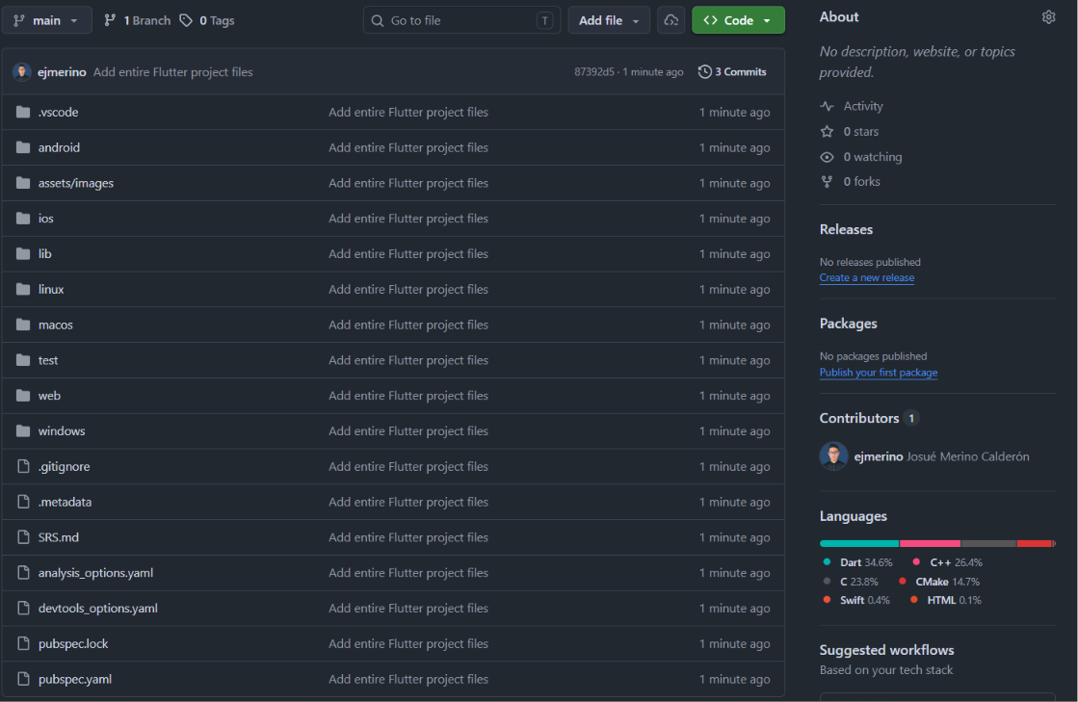
Nota. Evidencia digital del alojamiento del código fuente. Fuente de autoría propia.

Apéndice B. Mockups de baja fidelidad, alta fidelidad y comportamiento esperado en función de cada pantalla.

